รหัสโครงการ 28P11S00006

เกมคอมพิวเตอร์ THE GREAT COMMANDER
โปรแกรมเพื่อความบันเทิง
ระดับนิสิต นักศึกษา

รายงานฉบับสมบูรณ์
เสนอต่อ
สำนักงานพัฒนาวิทยาศาสตร์และเทคโนโลยีแห่งชาติ
กระทรวงการอุดมศึกษา วิทยาศาสตร์ วิจัยและนวัตกรรม

ได้รับทุนอุดหนุนโครงการวิจัย พัฒนาและวิศวกรรม
โครงการแข่งขันพัฒนาโปรแกรมคอมพิวเตอร์แห่งประเทศไทย ครั้งที่ 28
ประจำปีงบประมาณ 2569

โดย
หัวหน้าโครงการ | ธนพล | อั๋งสกุล
ผู้พัฒนา | รุสนานี | มะเด็ง
ผู้พัฒนา | สรรพิภพ | บัตริยะ

อาจารย์ที่ปรึกษาโครงการ รศ.ดร.พิชญา ตัณฑัยย์
มหาวิทยาลัยสงขลานครินทร์ วิทยาเขตหาดใหญ่
จังหวัดสงขลา

กิตติกรรมประกาศ
คณะผู้พัฒนาขอขอบพระคุณ สำนักงานพัฒนาวิทยาศาสตร์และเทคโนโลยีแห่งชาติ (สวทช.) ที่ได้ให้การสนับสนุนทุนอุดหนุนภายใต้โครงการการแข่งขันพัฒนาโปรแกรมคอมพิวเตอร์แห่งประเทศไทย ครั้งที่ 28 (NSC 2026) ประจำปีงบประมาณ 2569 สำหรับโครงการ The Great Commander (เดอะ เกรท คอมมานเดอร์) นอกจากนี้ ขอขอบพระคุณ รศ.ดร. พิชญา ตัณฑัยย์ อาจารย์ที่ปรึกษาจากมหาวิทยาลัยสงขลานครินทร์ ที่กรุณาให้คำปรึกษาและคำแนะนำในการพัฒนาโครงการ และขอบคุณศูนย์ประสานงานภูมิภาคภาคใต้ คณะวิศวกรรมศาสตร์ มหาวิทยาลัยสงขลานครินทร์ ที่อำนวยความสะดวกในด้านต่าง ๆ ตลอดระยะเวลาการดำเนินงาน

บทคัดย่อ
เกมออนไลน์ที่มียูนิตอัตโนมัติจำนวนมากมักต้องรับส่งและประมวลผลสถานะอย่างต่อเนื่อง ซึ่งเพิ่มภาระของเซิร์ฟเวอร์ เครือข่าย และพลังงานที่ใช้ในโครงสร้างพื้นฐานดิจิทัล ขณะเดียวกัน เกมเชิงกลยุทธ์สามารถเป็นพื้นที่ฝึกการตัดสินใจภายใต้ทรัพยากรจำกัดได้ โครงการเกมคอมพิวเตอร์ เดอะ เกรท คอมมานเดอร์ (The Great Commander) จึงเริ่มจากแนวคิดการใช้ทรัพยากรอย่างมีประสิทธิภาพทั้งในระดับสถาปัตยกรรมซอฟต์แวร์และระดับประสบการณ์ผู้เล่น ก่อนพัฒนาเป็นเกมที่ผสาน Action Role-Playing Game, Tower Defense และการแข่งขันแบบผู้เล่นต่อผู้เล่น
โครงการใช้แนวคิด Split Battlefield แยกสมรภูมิของผู้เล่นแต่ละฝ่าย ใช้ Local Simulation ประมวลผลการเคลื่อนที่ ปัญญาประดิษฐ์ และการต่อสู้ภายในเครื่อง และส่งผ่านเครือข่ายเฉพาะคำสั่งหรือเหตุการณ์สำคัญแทนการซิงโครไนซ์ทุกยูนิตทุกเฟรม แนวทางนี้มุ่งลดภาระการรับส่งข้อมูลและความต้องการประมวลผลส่วนกลาง ส่วนกลไกเกมกำหนดให้เงินก้อนเดียวถูกใช้ร่วมกันระหว่างการอัปเกรดฮีโร่ การสร้างกองทัพป้องกัน และการส่งศัตรูไปกดดันคู่แข่ง เพื่อฝึกการประเมินความคุ้มค่า การกระจายความเสี่ยง และการวางแผนระยะยาว โดย AI ของศัตรูทำหน้าที่สร้างสถานการณ์ที่ผู้เล่นต้องสังเกตแบบแผนและเลือกวิธีตอบสนอง
ผลทดสอบเชิงหน้าที่ผ่าน 12 จาก 12 กรณี และการทดสอบภาระสูง 25 ยูนิตให้ค่าเฉลี่ย 120 FPS บนเครื่องทดสอบ ผลประเมินหลังทดลองเล่นจากผู้ใช้ 18 คนพบว่าความพึงพอใจต่อส่วน Action RPG เฉลี่ย 4.00 จาก 5 และส่วน Tower Defense เฉลี่ย 3.78 จาก 5 โดย 13 คนเห็นว่าสองส่วนมีความสมดุล นอกจากนี้ ผู้ตอบทั้ง 18 คนระบุว่าเกมกระตุ้นการวิเคราะห์ข้อผิดพลาดและการคิดระยะยาว ผลลัพธ์จึงสนับสนุนมิติสังคมด้านทักษะการบริหารทรัพยากร ขณะที่มิติเศรษฐกิจและสิ่งแวดล้อมอยู่ในระดับศักยภาพจากการลดภาระโครงสร้างพื้นฐานและการออกแบบที่ต่อยอดได้ ทั้งนี้ โครงการยังไม่ได้วัดพลังงานหรือคาร์บอนโดยตรง จึงเสนอให้เก็บปริมาณข้อมูล เฟรมเวลา ภาระ CPU และพลังงานต่อหนึ่งแมตช์ในการพัฒนาระยะถัดไป
คำสำคัญ: เกมคอมพิวเตอร์, การบริหารทรัพยากร, Split Battlefield, Local Simulation, AI สำหรับเกม, นวัตกรรมเพื่อความยั่งยืน

Abstract
Networked games with many autonomous units can require continuous state synchronization, increasing server, network, and digital-infrastructure workloads. At the same time, strategy games can provide a controlled environment for practicing decisions under resource constraints. The Great Commander therefore begins with resource efficiency at two levels: software architecture and player experience. The resulting prototype combines Action RPG combat, Tower Defense planning, and player-versus-player competition.
The Split Battlefield design separates each player's arena. Movement, game AI, and combat are simulated locally, while the network transmits only essential commands and match events instead of every unit's state every frame. This approach is intended to reduce centralized processing and network traffic. In gameplay, a shared currency must be allocated among hero upgrades, defensive forces, and enemy units sent to pressure the opponent. Enemy AI creates situations in which players observe patterns, evaluate trade-offs, diversify risk, and plan for later waves.
All 12 functional test cases passed, and the high-load scenario with 25 units averaged 120 FPS on the test machine. Among 18 post-play respondents, Action RPG satisfaction averaged 4.00/5, Tower Defense satisfaction averaged 3.78/5, and 13 respondents considered the two modes well balanced. All 18 respondents reported that the game encouraged error analysis and long-term thinking. These findings support the social dimension of resource-management skill development. Economic and environmental benefits remain potential outcomes of a lower-load, extensible architecture; energy and carbon were not measured directly. Future work should therefore measure network bytes, CPU workload, frame time, and energy per match.

Keywords: resource management, Split Battlefield, local simulation, game AI, sustainable innovation
สารบัญ
บทที่ หน้า
กิตติกรรมประกาศ ก
บทคัดย่อ ข
บทที่ 1 7
บทนำ 7
1.1 แนวคิดและความเป็นมาของโครงการ 7
1.2 ปัญหาและความสำคัญ 7
1.3 กลุ่มผู้ใช้เป้าหมาย 8
1.4 ขอบเขตของโครงการ 8
วัตถุประสงค์และเป้าหมาย 8
วัตถุประสงค์ของโครงการ 8
2.1 ตัวชี้วัดความสำเร็จ 8
2.2 Checklist ความสอดคล้องกับเกณฑ์นวัตกรรมเพื่อความยั่งยืน 10
แนวคิด ทฤษฎี และเทคโนโลยีที่เกี่ยวข้อง 10
3.1 แนวคิดการออกแบบเกม Action Role-Playing Game และ Tower Defense 10
3.2 สถาปัตยกรรมเกมหลายผู้เล่น (Multiplayer Game Architecture) 11
3.3 ปัญญาประดิษฐ์สำหรับเกม (Artificial Intelligence for Games) 12
3.4 การออกแบบระบบแบบ Data-driven และ ScriptableObject 12
3.5 ระบบกริดหกเหลี่ยม (Hexagonal Grid) 13
3.6 ระบบนำทางสำหรับปัญญาประดิษฐ์ (AI Navigation) 13
3.7 ประสบการณ์ผู้เล่น (Player Experience) 14
3.8 เครื่องมือและเทคโนโลยี 14
3.9 การใช้ทรัพยากรดิจิทัลและ AI เพื่อความยั่งยืน 16
การออกแบบระบบ 17
4.1 วงจรการเล่นหลัก 17
- Host-Client Mode 17
4.2 สถาปัตยกรรมซอฟต์แวร์ 18
4.3 การออกแบบระบบเครือข่าย 19
4.4 การออกแบบเฟสและเงื่อนไขแพ้ชนะ 19
4.5 การออกแบบระบบต่อสู้ 19
4.6 การออกแบบระบบวางมินเนียน 20
4.7 Input/Output Specification 20
4.8 Functional Specification 20
รายละเอียดการพัฒนา 21
5.1 ขั้นตอนการพัฒนา 21
5.2 เทคนิคสำคัญในการพัฒนา 23
5.3 ความคิดสร้างสรรค์และจุดเด่น 23
5.4 ทรัพยากรที่ใช้ 23
กลุ่มผู้ใช้และประสบการณ์ใช้งาน 25
การทดสอบโปรแกรม 25
7.1 สภาพแวดล้อมทดสอบ 25
7.2 แผนการทดสอบเชิงหน้าที่ 25
7.3 การทดสอบประสิทธิภาพ 26
7.4 การทดสอบกับผู้ใช้ 27
7.5 สรุปผลการทดสอบ 27
ปัญหาและอุปสรรค 29
แนวทางพัฒนาและการประยุกต์ใช้ต่อ 30
Scenario 1: ห้องทดลองการตัดสินใจภายใต้ทรัพยากรจำกัด 30
Scenario 2: การแข่งขัน LAN ที่ลดการพึ่งพาเซิร์ฟเวอร์กลาง 30
Scenario 3: ดันเจี้ยน AI แบบเพิ่มความซับซ้อนเป็นลำดับ 30
Scenario 4: ชุดทดสอบสถาปัตยกรรมเกมที่ใช้ทรัพยากรอย่างมีประสิทธิภาพ 30
ผลกระทบเชิงเศรษฐกิจและสังคม 31
10.1 ผลกระทบเชิงเศรษฐกิจ 31
10.2 ผลกระทบเชิงสังคม 31
10.3 ผลกระทบเชิงสิ่งแวดล้อม 31
10.4 การเชื่อม Scenario กับผลกระทบ 31
ข้อสรุปและข้อเสนอแนะ 32
ข้อสรุป 32
ข้อเสนอแนะ 32
เอกสารอ้างอิง 32
สถานที่ติดต่อ 35
ภาคผนวก 36
ภาคผนวก ก คู่มือการติดตั้ง 36
ภาคผนวก ข คู่มือการใช้งาน 41
ภาคผนวก ค ข้อตกลงการใช้ซอฟต์แวร์ 50
การจัดเก็บข้อมูล 51
ข้อจำกัดความรับผิด 51
ภาคผนวก ง บัญชีทรัพยากรภายนอก 52
ภาคผนวก จ หลักฐานการทดสอบ 59

บทที่ 1

บทนำ

1.1 แนวคิดและความเป็นมาของโครงการ
แนวคิดตั้งต้นของโครงการคือการใช้ทรัพยากรดิจิทัลอย่างมีประสิทธิภาพ เกมเครือข่ายที่มีศัตรูและมินเนียนจำนวนมากอาจสร้างภาระจากการคำนวณ AI การเคลื่อนที่ และการซิงโครไนซ์สถานะต่อเนื่อง หากขยายระบบด้วยการเพิ่มเซิร์ฟเวอร์เพียงอย่างเดียว ต้นทุนโครงสร้างพื้นฐานและการใช้พลังงานย่อมเพิ่มตามจำนวนผู้เล่น โครงการจึงตั้งโจทย์ว่าจะออกแบบการแข่งขันที่ยังคงความลื่นไหลและความยุติธรรมได้อย่างไร โดยลดข้อมูลและการประมวลผลส่วนกลางที่ไม่จำเป็น
จากโจทย์ดังกล่าวจึงเกิดแนวคิด Split Battlefield และ Local Simulation ผู้เล่นแต่ละฝ่ายต่อสู้ในสมรภูมิของตนเอง เครื่องของผู้เล่นรับผิดชอบการจำลองยูนิตภายในสนาม ขณะที่เครือข่ายแลกเปลี่ยนเฉพาะคำสั่งหรือเหตุการณ์ที่มีผลต่อการแข่งขัน เช่น การส่งศัตรู การเปลี่ยนเฟส และผลแพ้ชนะ แนวทางนี้ไม่ได้ยืนยันว่าลดพลังงานรวมแล้ว แต่เป็นกลไกออกแบบที่มีศักยภาพลดภาระเซิร์ฟเวอร์และปริมาณข้อมูล ซึ่งสามารถพิสูจน์เพิ่มเติมด้วยการวัดในอนาคต
ในระดับประสบการณ์ผู้เล่น โครงการนำหลักการใช้ทรัพยากรอย่างคุ้มค่ามาเป็นแกนของเกม เงินก้อนเดียวต้องแบ่งระหว่างการพัฒนาฮีโร่ การวางมินเนียนป้องกัน และการส่งศัตรูไปกดดันคู่แข่ง ผู้เล่นจึงเผชิญต้นทุนค่าเสียโอกาส ต้องสำรองทรัพยากรสำหรับเหตุฉุกเฉิน และต้องตัดสินใจระหว่างผลลัพธ์เฉพาะหน้ากับความอยู่รอดในเวฟถัดไป
แนวคิดทั้งสองระดับนำไปสู่ The Great Commander ซึ่งผสาน Action RPG, Tower Defense และ PvP Strategy ผู้เล่นเป็นทั้งนักรบในสนามและผู้บัญชาการกองทัพ AI ศัตรูสร้างสถานการณ์กดดันให้ผู้เล่นสังเกตจุดเด่น จุดด้อย และแบบแผนการโจมตี ขณะที่สถาปัตยกรรมเครือข่ายสนับสนุนการแข่งขันโดยไม่ต้องให้ฮีโร่ทั้งสองฝ่ายอยู่ในฉากเดียวกัน

1.2 ปัญหาและความสำคัญ
โครงการพิจารณาปัญหาในสามระดับที่เชื่อมโยงกัน ได้แก่ ภาระของระบบดิจิทัล คุณภาพประสบการณ์เกม และทักษะที่ผู้เล่นได้รับ เกม Tower Defense แบบเดิมอาจเกิดความซ้ำซากหลังวางกำลังเสร็จ ขณะที่การเพิ่ม Action RPG และการแข่งขันเครือข่ายทำให้ระบบมีความซับซ้อนและต้องใช้ทรัพยากรมากขึ้น หากออกแบบไม่เหมาะสม ผู้เล่นอาจสับสนกับการบริหารเงิน และระบบอาจสูญเสียประสิทธิภาพจากการซิงโครไนซ์ยูนิตจำนวนมาก
แบบสำรวจปัญหาและประสบการณ์เกม Tower Defense จำนวน 18 คนใช้ยืนยันประเด็นความต้องการของผู้ใช้ พบว่า 12 คนระบุความซ้ำซากของการวางกองทัพรูปแบบเดิม 7 คนพบปัญหาจังหวะเกมช่วงต้น และ 6 คนเห็นว่าการจัดการทรัพยากรมีความซับซ้อน ขณะเดียวกัน 12 คนสนใจระบบเก็บเลเวลและอัปเกรดทักษะ และ 10 คนสนใจการควบคุมตัวละครออกไปต่อสู้โดยตรง ผลดังกล่าวสนับสนุนการออกแบบเกมลูกผสมที่ทำให้ผู้เล่นยังมีบทบาทหลังวางกองทัพแล้ว
จากหลักฐานและข้อจำกัดข้างต้น โครงการกำหนดปัญหาที่ต้องแก้ ได้แก่
ออกแบบการแข่งขันที่ใช้ Local Simulation และการสื่อสารระดับเหตุการณ์ เพื่อลดภาระเซิร์ฟเวอร์และเครือข่ายโดยยังรักษาผลการแข่งขันให้ถูกต้อง
ทำให้ทักษะการควบคุมแบบ Action RPG และการวางแผนแบบ Tower Defense สนับสนุนกัน ไม่กลายเป็นสองระบบที่แยกขาดจากกัน
ออกแบบทรัพยากรร่วมให้ผู้เล่นต้องประเมินความคุ้มค่า กระจายความเสี่ยง สำรองงบประมาณ และตัดสินใจระยะยาวโดยไม่ทำให้ UI ซับซ้อนเกินไป
ใช้ AI ศัตรูสร้างสถานการณ์ที่หลากหลายและส่งเสริมการรู้จำแบบแผน โดยยังคงความยุติธรรมและสามารถอธิบายพฤติกรรมได้
ประเมินความยั่งยืนทั้งมิติสังคม เศรษฐกิจ และสิ่งแวดล้อมด้วยหลักฐานที่ตรวจสอบได้ พร้อมแยกผลที่วัดแล้วออกจากศักยภาพที่ยังต้องทดสอบ
ประเด็นจากแบบสำรวจ | จำนวนผู้ตอบ | ผลต่อการออกแบบโครงการ
การวางกองทัพรูปแบบเดิมมีความซ้ำซาก | 12/18 (66.7%) | เพิ่มการควบคุมฮีโร่ การส่งศัตรู และการเปลี่ยนแผนระหว่างเวฟ
จังหวะเกมช่วงต้นเร็วหรือช้าเกินไป | 7/18 (38.9%) | ใช้เฟสวางแผนและการเพิ่มความยากตามเวฟ
การจัดการทรัพยากรซับซ้อน | 6/18 (33.3%) | ออกแบบเงินเป็นทรัพยากรร่วมและต้องแสดงราคา/ผลการใช้ให้ชัด
สนใจเก็บเลเวลและอัปเกรดทักษะ | 12/18 (66.7%) | เชื่อมการเติบโตของฮีโร่กับต้นทุนค่าเสียโอกาสของกองทัพ
สนใจควบคุมตัวละครต่อสู้โดยตรง | 10/18 (55.6%) | ใช้ Action RPG ทำให้ผู้เล่นมีส่วนร่วมหลังวางกำลัง
ที่มา: แบบสำรวจปัญหาและประสบการณ์การเล่นเกมแนว Tower Defense จำนวน 18 คำตอบ; คำถามแบบเลือกได้หลายข้ออาจมีผลรวมเกิน 18

1.3 กลุ่มผู้ใช้เป้าหมาย
กลุ่มผู้ใช้หลักคือผู้เล่นคอมพิวเตอร์ที่ชื่นชอบ Action RPG, Tower Defense และเกมแข่งขันเชิงกลยุทธ์ โดยเฉพาะผู้ที่ต้องการมีส่วนร่วมทั้งการควบคุมตัวละครและการตัดสินใจระดับกองทัพ กลุ่มดังกล่าวควรเข้าใจเป้าหมายและคำสั่งพื้นฐานได้รวดเร็ว แต่ยังมีพื้นที่ให้พัฒนาทักษะจากการทดลองกลยุทธ์หลายรอบ
ประสบการณ์เป้าหมายไม่ได้จำกัดเพียงความสนุก แต่รวมถึงการฝึกประเมินความคุ้มค่า การกระจายความเสี่ยง การสำรองทรัพยากร การมองระยะยาว และการรู้จำแบบแผนของศัตรู เกมจึงอาจประยุกต์ใช้ในกิจกรรมเรียนรู้หรือเวิร์กช็อปด้านการตัดสินใจได้ หากมีผู้นำกิจกรรม แบบวัดก่อนและหลัง และการสรุปบทเรียนที่เหมาะสม ทั้งนี้ ต้นแบบปัจจุบันยังเป็นเกมเพื่อความบันเทิงและยังไม่ได้รับรองเป็นสื่อการสอน

1.4 ขอบเขตของโครงการ
โครงการพัฒนาเกมต้นแบบบนคอมพิวเตอร์สำหรับผู้เล่นสองฝ่าย ครอบคลุมระบบสร้างและเข้าร่วมห้องแบบ Host-Client การเลือกฮีโร่ การวางมินเนียนบนกริดหกเหลี่ยม เฟสวางแผนและต่อสู้ AI ศัตรู ระบบอัปเกรด ระบบส่งศัตรูไปยังฝ่ายตรงข้าม แผนที่ย่อ และการสรุปผลแพ้ชนะ
ขอบเขตด้านการบริหารทรัพยากรประกอบด้วยเงินร่วมสำหรับสามทางเลือกหลัก ได้แก่ การพัฒนาฮีโร่ การสร้างกองทัพป้องกัน และการซื้อศัตรูเพื่อกดดันคู่แข่ง ระบบเวฟและราคาทำหน้าที่สร้างข้อจำกัดให้ผู้เล่นต้องพิจารณาผลระยะสั้นและระยะยาว
ขอบเขตด้าน AI ใช้ Finite-State Machine ควบคุมพฤติกรรมศัตรู เพื่อสร้างสถานการณ์ที่ผู้เล่นสังเกตและแก้ทางได้ โครงการยังไม่ครอบคลุม Machine Learning ที่ปรับความยากรายบุคคล การสร้างเนื้อหาอัตโนมัติ หรือระบบตัดสินใจที่แทนผู้เล่น
ขอบเขตด้านเครือข่ายใช้ Unity Netcode for GameObjects และ Unity Transport ภายในเครือข่าย LAN โดยส่งข้อมูลระดับคำสั่งและเหตุการณ์สำคัญ ยังไม่รวม Matchmaking บัญชีผู้ใช้ ระบบป้องกันการโกงเชิงพาณิชย์ หรือเซิร์ฟเวอร์กลางสำหรับอินเทอร์เน็ตสาธารณะ
การประเมินความยั่งยืนครอบคลุมมิติสังคมจากผลประเมินทักษะและประสบการณ์ผู้ใช้ มิติเศรษฐกิจจากโครงสร้างที่ลดภาระส่วนกลางและต้นทุนการขยายเนื้อหา และมิติสิ่งแวดล้อมจากศักยภาพในการลดข้อมูลและการประมวลผลที่ไม่จำเป็น อย่างไรก็ตาม ต้นแบบยังไม่ได้วัดพลังงาน คาร์บอน หรือค่าใช้จ่ายเซิร์ฟเวอร์โดยตรง จึงไม่กล่าวอ้างผลลดพลังงานเชิงปริมาณ
บทที่ 2

วัตถุประสงค์และเป้าหมาย

วัตถุประสงค์ของโครงการ
เพื่อออกแบบและพัฒนาเกมต้นแบบที่ผสาน Action RPG, Tower Defense และ PvP Strategy โดยใช้การบริหารทรัพยากรเป็นกลไกเชื่อมระบบการเล่น
เพื่อพัฒนาสถาปัตยกรรม Split Battlefield และ Local Simulation ที่จำกัดการสื่อสารเครือข่ายไว้ที่คำสั่งหรือเหตุการณ์สำคัญ เพื่อลดภาระเซิร์ฟเวอร์และเครือข่าย
เพื่อใช้ AI ศัตรูสร้างสถานการณ์ที่ส่งเสริมการสังเกต การรู้จำแบบแผน การแก้ปัญหา และการเลือกกลยุทธ์ที่เหมาะสม
เพื่อส่งเสริมทักษะการจัดสรรทรัพยากร การประเมินความคุ้มค่า การกระจายความเสี่ยง การสำรองทรัพยากร และการคิดระยะยาวผ่านวงจรการเล่น
เพื่อทดสอบความถูกต้อง ประสิทธิภาพ ประสบการณ์ผู้ใช้ และความสอดคล้องกับมิติสังคม เศรษฐกิจ และสิ่งแวดล้อม โดยรายงานทั้งหลักฐาน ข้อจำกัด และตัวชี้วัดที่ต้องเก็บเพิ่มเติม

2.1 ตัวชี้วัดความสำเร็จ
ด้าน | ตัวชี้วัดและเกณฑ์ | หลักฐานที่ใช้ประเมิน
ความสมบูรณ์ | เล่นครบวงจรตั้งแต่สร้างห้องจนประกาศผล และกรณีทดสอบหลักผ่าน | ผลทดสอบเชิงหน้าที่ 12/12 กรณี
ประสิทธิภาพ | เกมคงความลื่นไหลในสถานการณ์ภาระสูง และบันทึกจำนวนยูนิต FPS กับหน่วยความจำ | ภาระสูง 25 ยูนิต เฉลี่ย 120 FPS ต่ำสุด 110 FPS หน่วยความจำ 1,130 MB
เครือข่ายและทรัพยากรดิจิทัล | ส่งเฉพาะคำสั่ง/เหตุการณ์สำคัญและใช้ Local Simulation; ระยะถัดไปต้องวัด bytes และภาระ CPU ต่อแมตช์ | แผนผัง Split Battlefield, รายการ RPC/NetworkVariable และผลทดสอบสองเครื่อง
AI ที่เป็นประโยชน์ | AI สร้างสถานการณ์ที่สังเกตและแก้ทางได้โดยไม่ตัดสินใจแทนผู้เล่น | 14/18 คนระบุว่าจับความสัมพันธ์ระหว่างประเภทศัตรูกับสกิลแก้ทางได้เร็วขึ้น
ทักษะบริหารทรัพยากร | ผู้เล่นรายงานการประเมินความคุ้มค่า การกระจายความเสี่ยง และการคิดระยะยาว | 14/18 กระจายความเสี่ยง, 13/18 ประเมินความคุ้มค่า และ 18/18 คิดระยะยาว
ประสบการณ์ผู้ใช้ | ค่าเฉลี่ยความพึงพอใจไม่น้อยกว่า 3.50/5 และปัญหาถูกจัดลำดับเพื่อพัฒนาต่อ | Action RPG 4.00/5, Tower Defense 3.78/5; ผู้ประเมิน 18 คน
ความยั่งยืน | อธิบายกลไก ผลที่วัดได้ ข้อจำกัด และตัวชี้วัดต่อไปในครบสามมิติ | ตาราง Checklist และ Scenario ในบทที่ 9-10

2.2 Checklist ความสอดคล้องกับเกณฑ์นวัตกรรมเพื่อความยั่งยืน
เงื่อนไข | การตอบสนองของโครงการ | หลักฐานที่มี | ข้อจำกัด/ตัวชี้วัดต่อไป
มิติสังคมที่ยั่งยืน | กลไกเงินร่วมทำให้ผู้เล่นฝึกประเมินความคุ้มค่า กระจายความเสี่ยง สำรองงบประมาณ และมองผลระยะยาว | 18/18 วิเคราะห์ข้อผิดพลาดและคิดระยะยาว; 14/18 กระจายความเสี่ยง | ยังเป็นการประเมินตนเอง ควรทดสอบก่อน-หลังและติดตามการถ่ายโอนทักษะ
มิติเศรษฐกิจที่ยั่งยืน | Split Battlefield ลดความจำเป็นของเซิร์ฟเวอร์กลางที่ซิงโครไนซ์ทุกยูนิต และ Data-driven design ลดงานแก้โค้ดเมื่อเพิ่มเนื้อหา | ต้นแบบเล่นสองเครื่องได้; ปรับค่าฮีโร่ มินเนียน และราคาแยกจากตรรกะหลัก | ยังไม่มีค่าใช้จ่ายจริง ควรวัดต้นทุนเซิร์ฟเวอร์ต่อแมตช์และเวลาพัฒนาเนื้อหา
มิติสิ่งแวดล้อมที่ยั่งยืน | Local Simulation และข้อมูลระดับเหตุการณ์มีศักยภาพลดการรับส่งข้อมูลและการประมวลผลส่วนกลางที่ไม่จำเป็น | สถาปัตยกรรมส่งเหตุการณ์สำคัญแทน Transform ทุกเฟรม | ยังไม่วัดพลังงานรวม ต้องเปรียบเทียบ bytes, CPU, Wh และคาร์บอนต่อแมตช์กับแบบ State Synchronization
ตอบโจทย์การใช้ทรัพยากรอย่างมีประสิทธิภาพ | แกนเทคโนโลยีลดภาระดิจิทัล ส่วนแกนเกมให้ผู้เล่นตัดสินใจภายใต้ทรัพยากรจำกัด | ผลประสิทธิภาพ 25 ยูนิต และผลผู้ใช้ด้านการลดความสูญเปล่า 13/18 คน | ผลระดับโลกยังเป็นศักยภาพของแนวทาง ต้องทดสอบเมื่อขยายจำนวนผู้เล่น
มองการณ์ไกล | เวฟ ราคา และการอัปเกรดบังคับให้ชั่งน้ำหนักระหว่างผลเฉพาะหน้ากับความอยู่รอดระยะยาว | 18/18 คนเลือกผลด้านการมองการณ์ไกล | ควรเพิ่ม Scenario หลายระยะและวัดคุณภาพการตัดสินใจจริง
ใช้ AI อย่างเป็นประโยชน์ | FSM AI สร้างแรงกดดันและแบบแผนให้ผู้เล่นวิเคราะห์ โดยผู้เล่นยังเป็นผู้ตัดสินใจ | 14/18 คนระบุว่ารู้จำความสัมพันธ์ศัตรูกับสกิลได้เร็วขึ้น | AI ปรับความยากยังเป็นแนวทางต่อยอด ต้องกำหนดขอบเขตความยุติธรรมและอธิบายได้
หมายเหตุ: Checklist ใช้ข้อความอธิบายและหลักฐานแทนการตอบเพียงว่า ‘ผ่าน/ไม่ผ่าน’ และแยกสิ่งที่วัดแล้วออกจากศักยภาพที่ต้องพิสูจน์เพิ่มเติม
บทที่ 3

แนวคิด ทฤษฎี และเทคโนโลยีที่เกี่ยวข้อง

3.1 แนวคิดการออกแบบเกม Action Role-Playing Game และ Tower Defense
การออกแบบเกมสมัยใหม่มักผสมผสานแนวเกม (Game Genre) หลายประเภทเข้าด้วยกัน เพื่อสร้างประสบการณ์ใหม่ให้แก่ผู้เล่น โดยพิจารณาทั้งกลไกเกม (Mechanics) พฤติกรรมที่เกิดขึ้น (Dynamics) และความรู้สึกของผู้เล่น (Aesthetics) ตามกรอบแนวคิด MDA ซึ่งเสนอว่าการออกแบบกลไกควรเริ่มจากประสบการณ์ที่ต้องการสร้าง มากกว่าพิจารณาแค่ฟังก์ชันการทำงาน [1]
Action RPG เน้นการต่อสู้แบบเรียลไทม์ที่ผู้เล่นควบคุมการเคลื่อนที่ การโจมตี และทักษะโดยตรง ต่างจาก Turn-Based RPG ที่เน้นวางแผนผ่านคำสั่ง [11] ส่วน Tower Defense เป็นเกมย่อยของ Strategy Game ที่ผู้เล่นบริหารทรัพยากรเพื่อวางหน่วยป้องกันหยุดยั้งศัตรูที่เข้ามาเป็นระลอก [12] การผสมสองแนวนี้เข้าด้วยกันไม่ใช่แนวคิดใหม่ในอุตสาหกรรม — ตัวอย่างที่ประสบความสำเร็จเชิงพาณิชย์คือ Dungeon Defenders (Trendy Entertainment, 2011) ซึ่งผสานระบบต่อสู้แบบ Action RPG เข้ากับการวางหอคอยป้องกันแบบ Tower Defense และมียอดขายกว่าหนึ่งล้านชุด [17] ยืนยันว่ารูปแบบผสมนี้ตอบโจทย์ทั้งความสนุกด้านการควบคุมและความลึกด้านการวางแผนไปพร้อมกัน
โครงการ The Great Commander นำแนวคิดนี้มาต่อยอด โดยให้ผู้เล่นควบคุมฮีโร่แบบเรียลไทม์ (โจมตี หลบหลีก ปัดป้อง ใช้สกิล) ควบคู่กับการซื้อและวางมินเนียนในช่วง Planning Phase ก่อนเข้าสู่ Combat Phase ทำให้ผู้เล่นต้องบริหารทรัพยากรเดียวกันระหว่างการพัฒนาฮีโร่และการวางแผนเชิงกลยุทธ์ตลอดการแข่งขัน สอดคล้องกับแนวคิด MDA ที่มุ่งสร้างความสัมพันธ์ระหว่างกลไก พฤติกรรม และประสบการณ์ผู้เล่น [1]

3.2 สถาปัตยกรรมเกมหลายผู้เล่น (Multiplayer Game Architecture)
เกมหลายผู้เล่นต้องซิงโครไนซ์ข้อมูล เช่น การเคลื่อนที่ ความเสียหาย และสถานะของวัตถุ ระหว่างผู้เล่นอย่างมีประสิทธิภาพและความหน่วงต่ำ [2] รูปแบบที่นิยมคือ Client–Server Architecture ซึ่งเซิร์ฟเวอร์ทำหน้าที่ตรวจสอบและกระจายข้อมูล ส่วน Client ประมวลผลการแสดงผลและส่งคำสั่ง [8] งานวิจัยของ Claypool และ Claypool ชี้ว่าความหน่วงเครือข่ายส่งผลโดยตรงต่อประสิทธิภาพและความพึงพอใจของผู้เล่น โดยเฉพาะเกมที่ต้องตอบสนองรวดเร็ว [2]
ปัญหาสำคัญของเกมแนว Real-Time Action ที่มีจำนวนยูนิตบนสนามมาก (เช่น ศัตรูและมินเนียนพร้อมกันหลายสิบตัว) คือการซิงโครไนซ์ตำแหน่งและสถานะของทุกวัตถุแบบ Real-Time (State Synchronization) จะใช้ Bandwidth สูงและอ่อนไหวต่อความหน่วงมาก แนวคิดการแยกประมวลผลเหตุการณ์ในเกมออกจากการซิงโครไนซ์ข้อมูลทุกเฟรมนี้มีตัวอย่างที่ได้รับการพิสูจน์แล้วในอุตสาหกรรมเกม เช่น กรณีของเกม Age of Empires ซึ่งทีมพัฒนาพบว่าการส่งข้อมูลตำแหน่งและสถานะของแต่ละยูนิตแบบเต็มรูปแบบผ่านเครือข่ายจะจำกัดจำนวนยูนิตที่เคลื่อนไหวพร้อมกันได้ไม่เกิน 250 ตัว จึงเปลี่ยนมาใช้วิธีรันการจำลองเหมือนกันในทุกเครื่องและส่งผ่านเครือข่ายเฉพาะคำสั่งของผู้เล่นแทน ทำให้รองรับฉากการรบขนาดใหญ่ที่มีจำนวนหน่วยมากกว่าเดิมได้อย่างมีนัยสำคัญ [16]
โครงการนี้จึงเลือกใช้แนวคิด Split Battlefield ร่วมกับ Local Simulation โดยยึดหลักการเดียวกัน คือแบ่งสนามของผู้เล่นแต่ละฝ่ายให้ประมวลผล AI ศัตรู มินเนียน และการคำนวณความเสียหายแยกกันภายในเครื่องของตนเอง ข้อมูลที่ส่งผ่านเครือข่ายจึงจำกัดเฉพาะระดับเหตุการณ์สำคัญ (Event-level Data) เช่น การซื้อมินเนียน การส่งศัตรูข้ามฝั่ง และผลของแมตช์ ต่างจากการซิงค์ตำแหน่ง (Transform) ของทุกวัตถุที่ต้องส่งข้อมูลทุกเฟรม แนวทางนี้จึงลดปริมาณข้อมูลที่ต้องรับส่งได้อย่างมีนัยสำคัญ และลดผลกระทบจากความหน่วงต่อการควบคุมฮีโร่ซึ่งเป็นส่วนที่ผู้เล่นรับรู้ความหน่วงได้ชัดเจนที่สุด [8], [16] ทั้งนี้การจำลองฝั่ง Client เพิ่มความเสี่ยงด้านการดัดแปลงข้อมูล จึงควรเพิ่ม Server-side Validation หากพัฒนาต่อเป็นบริการเชิงพาณิชย์ [2], [8]

3.3 ปัญญาประดิษฐ์สำหรับเกม (Artificial Intelligence for Games)
AI มีหน้าที่ควบคุมพฤติกรรม NPC ให้ตอบสนองต่อเหตุการณ์ได้อย่างเหมาะสมและสร้างความท้าทายแก่ผู้เล่น [6] แนวทางออกแบบมีหลายรูปแบบ เช่น FSM, Behavior Tree, Utility AI และ GOAP โดย Finite-State Machine (FSM) ยังคงได้รับความนิยมเนื่องจากโครงสร้างไม่ซับซ้อนและเหมาะกับพฤติกรรมที่แบ่งเป็นสถานะชัดเจน [6]
โครงการนี้ใช้ FSM ควบคุมศัตรู แบ่งเป็นสถานะ Search, Move, Attack, Combat, Hit และ Death โดยเปลี่ยนสถานะตามระยะห่างจากเป้าหมาย มุมมองของตัวละคร (Field of View) และสถานะของผู้เล่น เพื่อให้ตอบสนองต่อสถานการณ์ได้อย่างเหมาะสม
ปัญหาที่พบได้บ่อยของศัตรูที่ควบคุมด้วย FSM แบบพื้นฐานคือพฤติกรรมการเข้าปะทะที่เดินเป็นเส้นตรงเข้าหาผู้เล่นซ้ำ ๆ ทำให้คาดเดาได้ง่ายและลดความท้าทาย โครงการนี้จึงออกแบบสถานะ Combat ให้มีพฤติกรรมย่อยเรียกว่า Combat Dance ซึ่งสุ่มเลือกจากชุดพฤติกรรม เช่น การถอยหลังเมื่อระยะใกล้เกินไป การเคลื่อนที่ด้านข้าง (Strafe) เพื่อรักษาระยะ และการพุ่งเข้าหาเป้าหมายเมื่อจังหวะโจมตีเปิด โดยเงื่อนไขการสลับพฤติกรรมอ้างอิงจากระยะห่างปัจจุบันเทียบกับ Attack Range และคูลดาวน์ของศัตรูแต่ละตัว วิธีนี้ทำให้ศัตรูตัวเดียวกันแสดงพฤติกรรมได้หลากหลายในแต่ละรอบการต่อสู้ ลดความซ้ำซากและเพิ่มความสมจริงโดยไม่ต้องเพิ่มความซับซ้อนของ State ในระดับโครงสร้างหลัก [6]

3.4 การออกแบบระบบแบบ Data-driven และ ScriptableObject
Data-driven Design แยกข้อมูลออกจากตรรกะการทำงาน ช่วยลดความซับซ้อนและเพิ่มความยืดหยุ่นในการปรับสมดุลเกม [14] ใน Unity แนวคิดนี้ทำผ่าน ScriptableObject ซึ่งจัดเก็บข้อมูลที่แก้ไขได้ผ่าน Inspector โดยไม่ต้องแก้โค้ด [7]
โครงการนี้ใช้ ScriptableObject จัดเก็บข้อมูลฮีโร่ ศัตรู มินเนียน และไอเทม (HP, ATK, ความเร็วเคลื่อนที่/โจมตี, ระยะโจมตี, ราคา, กราฟิก) และใช้สมการร่วมกันในการคำนวณการเติบโตของค่าสถานะ:
$$ค่าสถานะ=ค่าพื้นฐาน×ตัวคูณ^{ระดับ}$$
การเลือกใช้รูปแบบ Exponential แทน Linear เนื่องจากต้องการให้ค่าสถานะเติบโตแบบเร่งขึ้นในระดับสูง สอดคล้องกับต้นทุน (Cost) ของมินเนียนและฮีโร่ที่เพิ่มขึ้นแบบไม่เป็นเส้นตรงเช่นกัน ทำให้การลงทุนทรัพยากรในช่วงท้ายเกมยังคงให้ความรู้สึกคุ้มค่าและส่งผลต่อผลลัพธ์การต่อสู้ได้ชัดเจน ต่างจากการเติบโตแบบ Linear ที่มักทำให้ค่าสถานะในระดับสูงรู้สึก "จืดชืด" เมื่อเทียบกับต้นทุนที่เสียไป การใช้สูตรร่วมกันทั้งระบบยังช่วยให้การปรับสมดุลเกมทำได้เป็นระบบและรองรับการเพิ่มตัวละครใหม่ได้ง่าย

3.5 ระบบกริดหกเหลี่ยม (Hexagonal Grid)
กริดหกเหลี่ยมได้รับความนิยมในเกมวางแผนมากกว่ากริดสี่เหลี่ยม เนื่องจากแต่ละช่องมีเพื่อนบ้านเท่ากันทั้ง 6 ทิศทาง ทำให้การคำนวณระยะทางสมมาตรและลดความได้เปรียบของแนวทแยง [13] รูปแบบพิกัดที่นิยมสำหรับ Unity คือ Offset Coordinates เนื่องจากแปลงตำแหน่งระหว่างกริดกับโลกเกมได้ง่ายและสอดคล้องกับการจัดเก็บแบบอาร์เรย์ [13]
โครงการนี้ใช้ Offset Coordinates ในการวางมินเนียน พร้อมระบบ Ghost Preview แสดงตัวอย่างตำแหน่งก่อนยืนยัน และแจ้งเตือนหากตำแหน่งไม่สามารถวางได้ สอดคล้องกับหลัก Usability ด้านการให้ Feedback แก่ผู้ใช้ [4] ตำแหน่งของมินเนียนบน Hex Grid นี้ยังทำหน้าที่เป็นจุดหมายปลายทาง (Target) ให้ระบบนำทางของศัตรูในหัวข้อถัดไปใช้อ้างอิงระหว่างการค้นหาเส้นทาง

3.6 ระบบนำทางสำหรับปัญญาประดิษฐ์ (AI Navigation)
การพัฒนา Pathfinding เองอาจเพิ่มต้นทุนการพัฒนา เอนจินเกมสมัยใหม่จึงมักมีระบบนำทางในตัว [9] Unity รองรับ NavMesh ซึ่งสร้างพื้นที่เดินได้และคำนวณเส้นทางที่เหมาะสมโดยหลีกเลี่ยงสิ่งกีดขวางอัตโนมัติ [9]
โครงการนี้ใช้ NavMesh ร่วมกับ FSM ควบคุมการเคลื่อนที่ของศัตรู โดยเมื่อผู้เล่นวางมินเนียนบนตำแหน่ง Hex Grid ตามหัวข้อ 3.5 ตำแหน่งดังกล่าวจะถูกแปลงเป็น World Coordinate เพื่อกำหนดเป็นเป้าหมายให้ NavMesh คำนวณเส้นทางให้ศัตรูเดินเข้าปะทะ ทำให้ระบบกริดสำหรับวางแผนและระบบนำทางสำหรับ AI ทำงานประสานกันแทนที่จะแยกเป็นอิสระต่อกัน นอกจากนี้ยังใช้ NavMesh Agent หลีกเลี่ยงการชนกันระหว่างตัวละคร (Local Obstacle Avoidance) ทำให้ศัตรูจำนวนมากเคลื่อนที่ได้โดยไม่ซ้อนทับหรือติดขัด [9] อย่างไรก็ตาม ยังมีข้อจำกัดเรื่องการ Rebake พื้นที่เดินเมื่อฉากเปลี่ยนแปลงขนาดใหญ่ ซึ่งต้องพิจารณาในการออกแบบฉาก

3.7 ประสบการณ์ผู้เล่น (Player Experience)
การออกแบบเกมที่ดีต้องคำนึงถึงความสนุก ความท้าทาย และความพึงพอใจของผู้เล่น ไม่ใช่เพียงความถูกต้องของระบบ [3] กรอบ Player Experience Inventory (PXI) ประเมินทั้งด้านการใช้งาน (Functional) และจิตวิทยา (Psychosocial) เช่น ความสนุกและความรู้สึกอิสระในการเล่น [3] ขณะที่ Immersion เกิดจากความสมดุลระหว่างความท้าทายกับความสามารถของผู้เล่น [5] และมาตรฐาน ISO 9241-11 นิยาม Usability ว่าเป็นความมีประสิทธิผล ประสิทธิภาพ และความพึงพอใจของผู้ใช้ [4]
โครงการนี้ออกแบบให้ผู้เล่นตัดสินใจต่อเนื่อง ทั้งควบคุมฮีโร่ บริหารทรัพยากร และวางมินเนียน พร้อมแสดงผล Feedback ที่ชัดเจนเมื่อผู้เล่นดำเนินการ เพื่อลดความสับสนและสร้างประสบการณ์ที่ดีตามแนวทาง PXI และ ISO 9241-11 [3]–[5]

3.8 เครื่องมือและเทคโนโลยี
หมวดหมู่ | รายการ | การใช้งาน
Game Engine | Unity 6000.3.8f1 | เอนจินหลักสำหรับการพัฒนาเกม
ภาษาโปรแกรม | C# | ภาษาหลักสำหรับตรรกะเกม และเครื่องมือใน Unity Editor
Networking | Unity Netcode for GameObjects | การสื่อสาร Host-Client, RPC และ NetworkVariable
 | Unity Transport | การรับส่งข้อมูลผ่าน UDP ภายในเครือข่าย
AI & Navigation | NavMesh | การหาเส้นทางของศัตรูและยูนิต
ระบบข้อมูล | ScriptableObject | จัดเก็บข้อมูลตัวละคร ศัตรู และค่าความสมดุล
 | Microsoft Excel | ออกแบบสมดุลของตัวละคร
Animation | Animation Event | กำหนดจังหวะ hitbox, parry, dodge และการเคลื่อนที่ของสกิล
 | AnimationCurve | ปรับปรุงท่าทางของ Animation
3D Modeling | Blender | ปรับ Rig ของตัวละครให้เข้ากับ Mesh จาก Asset อื่น (Retargeting) และปรับแต่ง Mesh เพิ่มเติม
เครื่องมือช่วยพัฒนา | VS Code, Visual Studio | เขียน และปรับปรุงโค้ด
 | Claude Code, Antigravity | ช่วยเขียน ปรับปรุง และ debug โค้ดตามสถาปัตยกรรมที่ออกแบบไว้
 | AI Chatbot: Claude, Gemini, ChatGPT | ค้นคว้าข้อมูลทางวิชาการและเทคนิค และปรึกษาแนวทางแก้ปัญหาระหว่างพัฒนา
Version Control | Github | การควบคุมรุ่นซอร์สโค้ดและการทำงานร่วมกัน
Pipeline | GitHub Actions | เขียน Workflow อัตโนมัติสำหรับขอ Pull Request และการแจ้งเตือนด้วย Discord Webhook

3.9 การใช้ทรัพยากรดิจิทัลและ AI เพื่อความยั่งยืน
สถาปัตยกรรมของโครงการใช้แนวคิดลดงานที่ไม่จำเป็นก่อนเพิ่มทรัพยากรเครื่อง โดยให้แต่ละสนามจำลองยูนิตภายในเครื่องและส่งเฉพาะเหตุการณ์ที่มีผลต่อการแข่งขัน แนวทางนี้ช่วยลดความต้องการซิงโครไนซ์ทุกวัตถุ แต่เป็นการกระจายภาระไปยังเครื่องผู้เล่นด้วย จึงต้องวัดพลังงานรวมทั้งฝั่ง Host, Client และเครือข่ายก่อนสรุปผลด้านสิ่งแวดล้อม
AI ในโครงการทำหน้าที่เป็นคู่สถานการณ์ที่สร้างแรงกดดันและแบบแผนให้ผู้เล่นฝึกวิเคราะห์ ไม่ใช่ระบบที่ตัดสินใจแทนผู้เล่น การพัฒนาต่อสามารถใช้ AI ปรับความยากหรือจัดองค์ประกอบเวฟจากข้อมูลการเล่นได้ แต่ต้องกำหนดเพดานความยาก ความโปร่งใส และการตรวจสอบสมดุลเพื่อให้เกิดประโยชน์ต่อผู้ใช้
บทที่ 4

การออกแบบระบบ

4.1 วงจรการเล่นหลัก

- Host-Client Mode
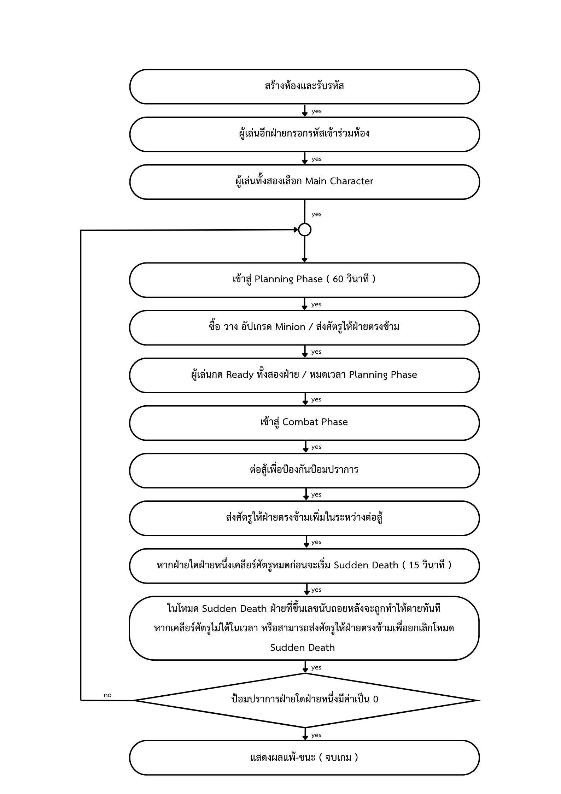
- SOLO Mode
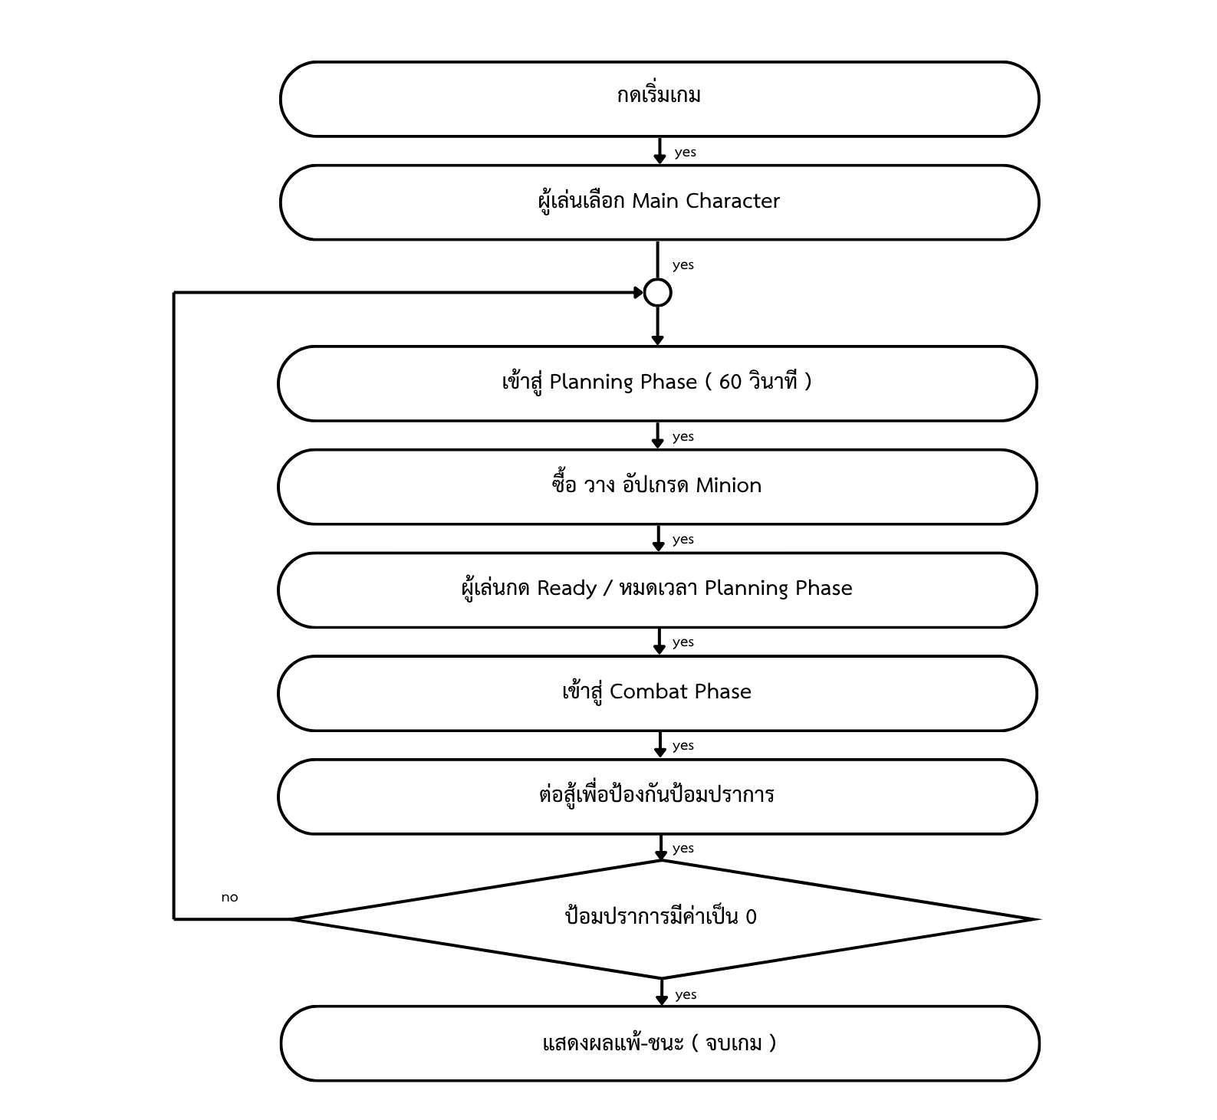

4.2 สถาปัตยกรรมซอฟต์แวร์
ระบบแบ่งโฟลเดอร์เป็นกลุ่มหลักดังนี้
กลุ่ม | หน้าที่
Manager | ควบคุมเฟส สถานะรอบ การเกิดศัตรู และผลการแข่งขัน
Network | สร้างห้อง เข้าร่วมห้อง RPC และกระจายสถานะสำคัญ
Player | การเคลื่อนที่ โจมตี คอมโบ ปัดป้อง หลบ สกิล และสถานะฮีโร่
Enemy | ปัญญาประดิษฐ์ การเลือกเป้าหมาย การเดิน การโจมตี และการตาย
Minion | ยูนิตฝ่ายผู้เล่นสำหรับช่วยป้องกันสนาม
GridPlacement / Shop | กริด การแสดงตำแหน่งก่อนวาง การซื้อ และการคืนทรัพยากร
UI / MiniMap / Chat | แสดงสถานะเกม ข้อมูลคู่แข่ง และการสื่อสาร
ScriptableObject data | ข้อมูลค่าสถานะ ราคา ไอคอน และการปรับสมดุล
Editor tools | ลดงานตั้งค่าซ้ำ เช่น สร้าง state หรือติดตั้งองค์ประกอบ UI
การแยกโมดูลช่วยให้ระบบต่อสู้ เครือข่าย UI และข้อมูลปรับเปลี่ยนได้โดยลดการพึ่งพากันโดยตรง

4.3 การออกแบบระบบเครือข่าย
ผู้เล่นหนึ่งเครื่องทำหน้าที่ Host และอีกเครื่องเป็น Client รหัสห้องความยาว 9 ตัวอักษร สร้างจากข้อมูลเครือข่ายในรูปแบบ Base36 เพื่อช่วยให้เข้าห้องได้สะดวกภายใน LAN ข้อมูลสำคัญส่งผ่าน ServerRpc และ ClientRpc ส่วนสถานะส่วนกลางใช้ NetworkVariable ที่กำหนดสิทธิ์การเขียนฝั่งเซิร์ฟเวอร์
ตัวอย่างข้อมูลแผนที่ย่อใช้โครงสร้างขนาดเล็กที่ประกอบด้วยพิกัดสองมิติและชนิดยูนิต
ฝั่งผู้เล่นส่งข้อมูลขึ้น Host จากนั้น Host ส่งต่อไปยังผู้เล่นอีกฝ่ายโดยไม่สะท้อนกลับมายังผู้ส่ง วิธีนี้ทำให้ผู้เล่นเห็นภาพรวมสนามคู่แข่งโดยไม่จำเป็นต้องจำลองวัตถุของคู่แข่งในฉากตนเอง

4.4 การออกแบบเฟสและเงื่อนไขแพ้ชนะ
เกมสลับระหว่าง Planning และ Combat ในช่วง Planning ผู้เล่นใช้เงินซื้อ และวางมินเนียนหรือซื้อศัตรูส่งฝ่ายตรงข้าม เมื่อเข้าสู่ Combat ระบบสร้างเวฟ และเปิดการต่อสู้ EnemyTracker ติดตามศัตรูที่ยังอยู่ในสนามรบ รวมทั้งจัดการเหตุการณ์ที่มีการส่งศัตรูเข้ามาระหว่างการนับถอยหลังจบรอบ เพื่อไม่ให้ระบบประกาศเคลียร์สนามก่อนเวลา ผู้เล่นจะแพ้เมื่อฐานหรือเงื่อนไขชีวิตสำคัญถึงจุดสิ้นสุด คือเลือดของป้อมปราการเหลือ 0 จาก 1000 หน่วยเซิร์ฟเวอร์เป็นผู้ยืนยันผลและส่งหน้าจอผลลัพธ์ให้ทั้งสองฝ่าย

4.5 การออกแบบระบบต่อสู้
ฮีโร่รองรับคอมโบโจมตีสามจังหวะ และช่วง finisher มี input buffering เพื่อรับคำสั่งล่วงหน้าในหน้าต่างเวลาที่กำหนด Animation Event เปิดและปิด hitbox ให้ตรงกับเฟรมของท่าโจมตี ระบบ Parry สร้างช่วงรับการโจมตีและให้บัฟต้านการชะงักเมื่อทำสำเร็จ ส่วน Dodge Roll ใช้ AnimationCurve กำหนดความเร็วและลดขนาด hitbox ชั่วคราว โดยมีฮีโร่ 2 รูปแบบดังนี้
- ตัวละคร Warrior มีสกิล Ice Smash ซึ่งพุ่งและสร้างความเสียหายพื้นที่
- ตัวละคร Archer มี Rain of Arrows ที่สุ่มตำแหน่งธนูภายในพื้นที่เป้าหมาย และสร้าง Burning Zone เพื่อทำความเสียหายต่อเนื่อง
กลไกของสกิลแยกส่วนเอฟเฟกต์ การชน และค่าความเสียหายเพื่อให้ปรับแต่งได้

4.6 การออกแบบระบบวางมินเนียน
เมื่อผู้เล่นเลือกการ์ด ระบบตรวจสอบเฟสและเงินก่อนสร้าง ghost จาก prefab โดยปิด collider และพฤติกรรมของวัตถุชั่วคราว จากนั้น raycast จากตำแหน่งเมาส์ลงพื้นที่สร้าง แปลงพิกัดโลกเป็นช่องกริด และเปลี่ยนสี ghost เพื่อสื่อว่าวางได้หรือไม่ได้ เมื่อยืนยัน ระบบหักเงิน สร้างมินเนียนจริง และจองช่องในกริด การคลิกขวายกเลิกการวางได้

4.7 Input/Output Specification
ระบบ | ข้อมูลนำเข้า | ผลลัพธ์
ควบคุมฮีโร่ | คีย์บอร์ดและเมาส์ | เคลื่อนที่ โจมตี หลบ ปัดป้อง และใช้สกิล
วางมินเนียน | การเลือกการ์ด ตำแหน่งเมาส์ และการคลิก | ghost แสดงตำแหน่ง การหักเงิน และมินเนียนในกริด
ส่งศัตรู | ชนิด จำนวน และการยืนยันซื้อ | เงินลดลงและคำสั่งเกิดศัตรูในสนามคู่แข่ง
เครือข่าย | รหัสห้อง สถานะพร้อม และ RPC | การเชื่อมต่อและสถานะเกมที่ตรงกัน
ระบบผลลัพธ์ | สถานะฐาน ผู้เล่น และศัตรูคงเหลือ | เปลี่ยนเฟสหรือประกาศผลแพ้ชนะ

4.8 Functional Specification
รหัส | ความสามารถ | เกณฑ์ยอมรับเบื้องต้น
F-01 | สร้างและเข้าร่วมห้อง | ผู้เล่นสองเครื่องเข้าสู่ lobby เดียวกันได้
F-02 | เลือกตัวละคร | ตัวละครและ UI ตรงกับตัวเลือกของผู้เล่น
F-03 | วางมินเนียน | วางได้เฉพาะช่องว่างและเมื่อมีเงินเพียงพอ
F-04 | เปลี่ยนเฟส | ผู้เล่นทั้งสองเห็นเฟสเดียวกัน
F-05 | ต่อสู้ | การโจมตี parry dodge และ skill ให้ผลตามกติกา
F-06 | ส่งศัตรู | ฝ่ายรับได้รับชนิดและจำนวนตรงกับคำสั่งที่ยืนยัน
F-07 | ติดตามสนาม | minimap แสดงข้อมูลสรุปของฝ่ายตรงข้าม
F-08 | จบเกม | ทั้งสองฝ่ายได้รับผลลัพธ์ตรงข้ามกันและแสดงเพียงครั้งเดียว

บทที่ 5

รายละเอียดการพัฒนา

5.1 ขั้นตอนการพัฒนา
การพัฒนาโครงการใช้วงจรศึกษาและสำรวจความต้องการ ออกแบบต้นแบบ พัฒนาระบบ ทดสอบกับเกณฑ์เชิงหน้าที่ ประสิทธิภาพ และประสบการณ์ผู้ใช้ จากนั้นวิเคราะห์ข้อเสนอแนะ แก้ไข และทดสอบซ้ำจนไม่พบข้อผิดพลาดสำคัญ โดยหัวลูกศรในแผนภาพเชื่อมถึงเส้นทางและจุดหมายของแต่ละขั้นตอนอย่างชัดเจน
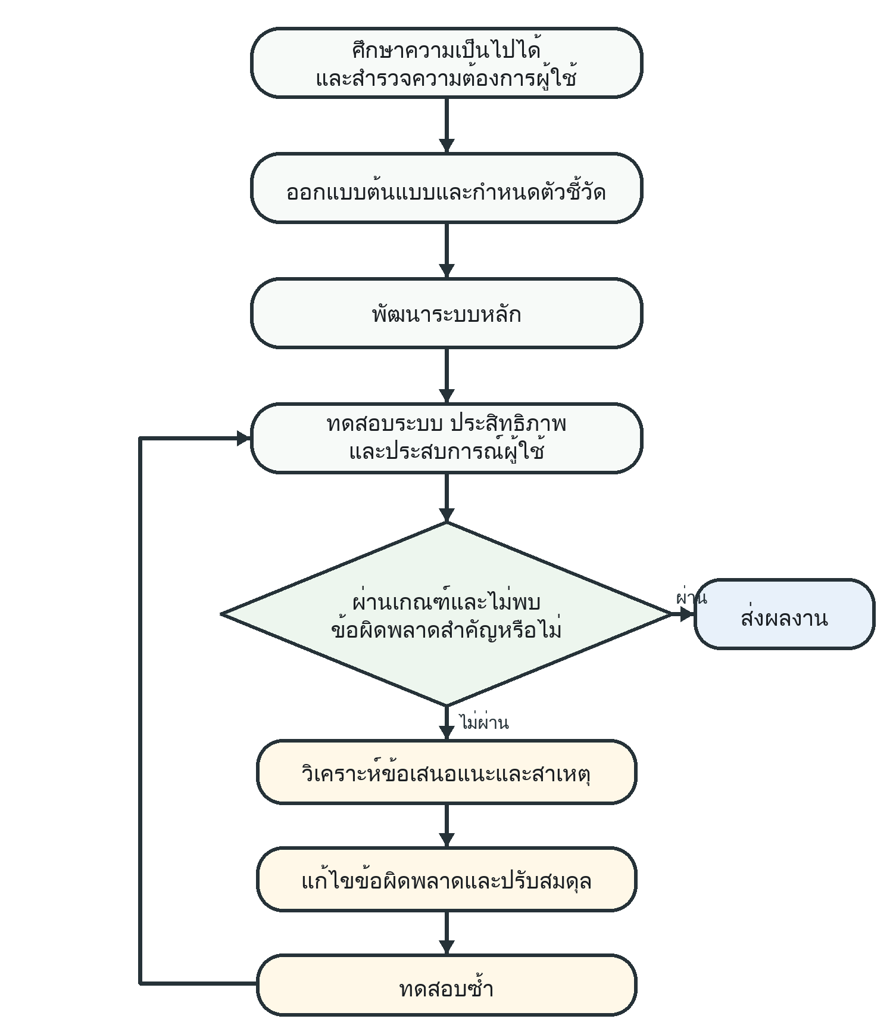
ตารางแผนการดำเนินงาน (Project Implementation Plan)
ลำดับ | ขั้นตอนการดำเนินงาน | ช่วงเวลา | ระยะเวลา | ผู้รับผิดชอบ | ผลลัพธ์
1 | ศึกษาความเป็นไปได้ของการรวมเกม Action RPG กับ Tower Defense วิเคราะห์ความต้องการของระบบ และสำรวจความคิดเห็นของผู้เล่น | 19–22 มี.ค.  2569 | 4 วัน | ผู้พัฒนาโครงการ | เอกสารวิเคราะห์ความต้องการ ขอบเขตระบบ และผลสำรวจปัญหาของผู้เล่น
2 | ออกแบบต้นแบบการควบคุมฮีโร่และระบบต่อสู้พื้นฐาน | 23–28 มี.ค.  2569 | 6 วัน | ผู้พัฒนาโครงการ | Prototype การควบคุมตัวละครและระบบโจมตี
3 | พัฒนาวงจรเกมส่วน Planning และ Combat พร้อมระบบวางมินเนียน | 29 มี.ค.–7 เม.ย. 2569 | 10 วัน | ผู้พัฒนาโครงการ | ระบบการเล่นหลักที่สามารถสลับระหว่างสองเฟสได้
4 | พัฒนาปัญญาประดิษฐ์ของศัตรู ระบบ Wave และการเคลื่อนที่ | 8–14 เม.ย.  2569 | 7 วัน | ผู้พัฒนาโครงการ | ระบบ AI ศัตรูและการเกิดศัตรูเป็นเวฟ
5 | ออกแบบ Split Battlefield และพัฒนาระบบเครือข่ายแบบ Host–Client | 15–22 เม.ย. 2569 | 8 วัน | ผู้พัฒนาโครงการ | ระบบ Multiplayer เชื่อมต่อระหว่างผู้เล่น
6 | เชื่อมต่อระบบซื้อศัตรู แผนที่ย่อ (Mini Map) และระบบแพ้–ชนะ | 23–27 เม.ย. 2569 | 5 วัน | ผู้พัฒนาโครงการ | ระบบเกมครบถ้วนตามการออกแบบ
7 | ปรับสมดุลเกม พัฒนา UI เอฟเฟกต์ และเครื่องมือช่วยพัฒนา | 28–30 เม.ย. 2569 | 3 วัน | ผู้พัฒนาโครงการ | ส่วนติดต่อผู้ใช้และเอฟเฟกต์ที่พร้อมใช้งาน
8 | ทดสอบภายในแบบ Unit Test และ Integration Test พร้อมแก้ไขข้อผิดพลาด | 1–3 พ.ค. 2569 | 3 วัน | ผู้พัฒนาโครงการ | ระบบหลักผ่านการทดสอบภายในและพร้อมสำหรับการปรับปรุงรอบถัดไป
9 | ประชุมวิเคราะห์ข้อเสนอแนะ รวมถึงกำหนดขอบเขตงานก่อนส่งผลงาน | 12 มิ.ย. 2569 | 1 วัน | ผู้พัฒนาโครงการ  และอาจารย์ที่ปรึกษา | ข้อสรุปประเด็นที่ต้องพัฒนาและแบ่งหน้าที่ของสมาชิก
10 | ตรวจสอบระบบหลักของเกม | 13–19 มิถุนายน 2569 | 7 วัน | ผู้พัฒนาโครงการ | ทราบข้อผิดพลาดและรายการระบบที่ต้องปรับปรุง
11 | ปรับปรุงระบบเกม | 20 มิ.ย. – 8 ก.ค. 2569 | 19 วัน | ผู้พัฒนาโครงการ | ได้เกมเวอร์ชันที่มีความเสถียรมากขึ้น
12 | ทดสอบระบบเกม ทดสอบประสิทธิภาพ และประเมินประสบการณ์ของผู้ใช้ | 9–17 ก.ค.  2569 | 9 วัน | ผู้พัฒนาโครงการ  และผู้ทดสอบ | ผลทดสอบระบบ ผลประสิทธิภาพ ผลประเมินผู้ใช้ 18 คน และรายการปัญหาหรือข้อเสนอแนะ

5.2 เทคนิคสำคัญในการพัฒนา
- ใช้ local simulation ร่วมกับ thin synchronization เพื่อจำกัดข้อมูลเครือข่าย
- ใช้ ServerRpc และ NetworkVariable ที่เซิร์ฟเวอร์เป็นผู้เขียนสำหรับสถานะที่มีผลต่อการแข่งขัน
- ใช้ Animation Event กำหนดจังหวะ parry, dodge, hitbox, เสียง และเอฟเฟกต์ให้สัมพันธ์กับภาพเคลื่อนไหว
- ใช้ AnimationCurve และ ScriptableObject เพื่อให้นักออกแบบปรับพฤติกรรมและสมดุลโดยไม่แก้โค้ดหลัก
- cache จุดหมายของ NavMesh เพื่อลดการคำนวณเส้นทางซ้ำ และเว้นช่วงการเกิดศัตรูเพื่อลดภาระในเฟรมเดียว
- ใช้ defensive programming เช่น ป้องกัน UI ผลลัพธ์แสดงซ้ำ แยกการออกจากห้องโดยตั้งใจกับการเชื่อมต่อหลุด และตรวจ reference ก่อนใช้งาน

5.3 ความคิดสร้างสรรค์และจุดเด่น
- การแข่งขันที่ไม่พบกันโดยตรง ทำให้ผู้เล่นอ่านเกมคู่แข่งและกดดันผ่านเศรษฐกิจ แทนการโจมตีตัวละครอีกฝ่าย
- ผู้เล่นต้องสลับระหว่างทักษะส่วนบุคคลแบบ Action RPG กับการตัดสินใจวางแผนกองทัพแบบ Tower Defense
- การส่งศัตรูระหว่างสถานการณ์สำคัญ เพราะการซื้อศัตรูสามารถทำลายจังหวะเคลียร์เวฟของอีกฝ่ายและสร้างการพลิกเกมได้
- โครงสร้างที่ต่อยอดได้ โดยตัวละคร ศัตรู มินเนียน และค่าความสมดุลเพิ่มผ่านข้อมูลและคลาสฐานได้โดยไม่ต้องสร้างระบบใหม่ทั้งหมด

5.4 ทรัพยากรที่ใช้
หมวด | องค์ประกอบ
ทีมพัฒนาด้วยตนเอง | ตรรกะ Split Battlefield
ทีมพัฒนาด้วยตนเอง | ระบบเฟสและผลการแข่งขัน
ทีมพัฒนาด้วยตนเอง | ระบบ Combat ของผู้เล่น
ทีมพัฒนาด้วยตนเอง | ระบบกริดและการวางลูกสมุน
ทีมพัฒนาด้วยตนเอง | ปัญญาประดิษฐ์ของลูกสมุนและศัตรู
ทีมพัฒนาด้วยตนเอง | การเชื่อมข้อมูลเครือข่าย
ทีมพัฒนาด้วยตนเอง | เครื่องมือ Unity Editor
ทรัพยากรภายนอก | Unity Packages
ทรัพยากรภายนอก | Unity Asset Store Assets
ทรัพยากรภายนอก | แบบอักษร
ทรัพยากรภายนอก | เสียง
ทรัพยากรภายนอก | ภาพเคลื่อนไหว
ทรัพยากรภายนอก | เอฟเฟกต์
ทรัพยากรจากภายนอกที่ใช้ในโครงการ ได้แสดงแหล่งที่มา เจ้าของลิขสิทธิ์ เงื่อนไขการใช้งาน และส่วนที่ทีมปรับแก้ไว้ในภาคผนวก

บทที่ 6

กลุ่มผู้ใช้และประสบการณ์ใช้งาน
ผู้เล่นเริ่มจากสร้างหรือเข้าร่วมห้อง เลือกฮีโร่ และเรียนรู้คำสั่งพื้นฐาน จากนั้นเกมสื่อสารข้อมูลพลังชีวิต เงิน เฟส สกิล ราคา และสถานะการวางผ่าน UI ช่วง Planning ผู้เล่นต้องเห็นช่องวางและต้นทุนอย่างชัดเจน ส่วนช่วง Combat ต้องได้รับ Feedback ของการโจมตี การหลบ การปัดป้อง และผลของการส่งศัตรูโดยไม่บดบังสถานการณ์ในสนาม
ประสบการณ์การบริหารทรัพยากรถูกออกแบบเป็นวงจร ตัดสินใจ-สังเกตผล-ปรับแผน ผู้เล่นเลือกใช้เงินกับฮีโร่ กองทัพ หรือแรงกดดันต่อคู่แข่ง แล้วสังเกตผลในเวฟปัจจุบันและเวฟถัดไป การตัดสินใจผิดไม่จบเพียงการแพ้ แต่ให้ข้อมูลย้อนกลับว่าทรัพยากรถูกใช้ไม่สมดุล ตำแหน่งใดเป็นจุดอ่อน และควรสำรองเงินเท่าใด
ผลสำรวจความต้องการ 18 คนชี้ว่าผู้เล่นต้องการทั้งการเติบโตของตัวละครและการมีส่วนร่วมโดยตรง ขณะที่ผลหลังทดลองเล่น 18 คนพบว่าระบบต่อสู้เป็นฟีเจอร์ที่ชอบมากที่สุด 14 คน ระบบจัดการทรัพยากร 9 คน และการวางตำแหน่งกองทัพ 8 คน จึงสะท้อนว่าประสบการณ์ของเกมควรรักษาความเชื่อมโยงระหว่างการลงมือควบคุมกับการตัดสินใจเชิงระบบ
เพื่อให้กลุ่มผู้ใช้เรียนรู้ระบบได้ง่ายขึ้น การพัฒนาต่อควรลดรหัสห้องเหลือ 4 ตัว แสดงปุ่มสไลด์หรือ Dash ตั้งค่ากล้องเริ่มต้นให้เป็นทิศทางสากล แสดงคำอธิบายสกิลเมื่อชี้เมาส์ เพิ่มการยกเลิกการส่งศัตรู และเพิ่มคีย์ลัดหรือการซื้อแบบเป็นแถว โดยทุกการปรับต้องทดสอบว่าช่วยลดภาระทางความคิดโดยไม่ตัดการตัดสินใจเชิงกลยุทธ์
ช่วงประสบการณ์ | การตัดสินใจของผู้เล่น | ทักษะ/การสนับสนุนจากระบบ
ก่อนเวฟ | แบ่งเงินระหว่างฮีโร่ มินเนียน และเงินสำรอง | การจัดงบประมาณและต้นทุนค่าเสียโอกาส; UI ต้องแสดงราคาและยอดคงเหลือ
ระหว่างเวฟ | เลือกเป้าหมาย ใช้สกิล และปรับตำแหน่งรับมือ AI | การรู้จำแบบแผน การแก้ปัญหาเฉพาะหน้า และ Feedback ที่ตอบสนองชัดเจน
กดดันคู่แข่ง | ตัดสินใจซื้อศัตรูโดยแลกกับทรัพยากรป้องกันตนเอง | การประเมินความเสี่ยงและผลตอบแทน; ควรยกเลิกคำสั่งก่อนยืนยันได้
หลังเวฟ | วิเคราะห์จุดรั่วและผลของการลงทุน | การลองผิดลองถูกและการมองระยะยาวผ่านผลลัพธ์ที่อธิบายได้

การทดสอบโปรแกรม

7.1 สภาพแวดล้อมทดสอบ
รายการ | เครื่อง Host | เครื่อง Client
CPU | AMD Ryzen 9 8940HX, 16 cores/ 32 logical processors | AMD Ryzen 7 7435HS, 8 cores / 16 logical processors
GPU | NVIDIA GeForce RTX 5060 Laptop GPU/ VRAM 8GB | NVIDIA GeForce RTX 3050 Laptop GPU/ VRAM 4GB
RAM | 32 GB | 24GB
ระบบปฏิบัติการ | Windows 11 Home Single Language 64-bit | Windows 11 Home Single Language 64-bit
ความละเอียด | 2560x1600 240Hz | 1920×1080 144Hz
การเชื่อมต่อ | Wi-Fi 6E | Wi-Fi 6E
รุ่นโปรแกรม | Commit 1ffbb | Commit 1ffbb

7.2 แผนการทดสอบเชิงหน้าที่
TC | กรณีทดสอบ | ผลที่คาดหวัง | ผลจริง | สถานะ
01 | Host สร้างห้องและ Client กรอกรหัสถูกต้อง | ทั้งสองเข้าสู่ lobby เดียวกัน | เป็นไปตามที่คาดหวัง | ผ่าน
02 | กรอกรหัสห้องผิดหรือ Host ไม่พร้อม | แสดงข้อผิดพลาดโดยไม่ค้าง | ขึ้นสถานะ Connecting และสามารถย้อนกลับมา join ใหม่ได้ | ผ่าน
03 | วางมินเนียนในช่องว่างและมีเงินพอ | หักเงินและจองช่องสำเร็จ | เป็นไปตามที่คาดหวัง | ผ่าน
04 | วางซ้ำช่องเดิมหรือเงินไม่พอ | ปฏิเสธการวางและไม่หักเงิน | เป็นไปตามที่คาดหวัง | ผ่าน
05 | เปลี่ยน Planning เป็น Combat | เฟสของสองเครื่องตรงกัน | เป็นไปตามที่คาดหวัง | ผ่าน
06 | ซื้อศัตรูส่งระหว่างการต่อสู้ | ฝ่ายรับเกิดศัตรูชนิดและจำนวนถูกต้อง | เป็นไปตามที่คาดหวัง | ผ่าน
07 | ส่งศัตรูขณะฝ่ายรับนับถอยหลังเคลียร์เวฟ | ยกเลิก/ปรับการจบรอบอย่างถูกต้อง | เป็นไปตามที่คาดหวัง | ผ่าน
08 | ใช้คอมโบ parry dodge และ skill | hitbox, damage และ cooldown ถูกต้อง | เป็นไปตามที่คาดหวัง | ผ่าน
09 | ศัตรูสูญเสียเป้าหมายหรือ NavMesh ผิดปกติ | AI ฟื้นตัวโดยไม่เกิดข้อผิดพลาดร้ายแรง | เป็นไปตามที่คาดหวัง | ผ่าน
10 | ฐานฝ่ายหนึ่งถูกทำลาย | ทั้งสองเครื่องแสดงผลตรงกันเพียงครั้งเดียว | เป็นไปตามที่คาดหวัง | ผ่าน
11 | Client หลุดจากเครือข่ายระหว่างเกม | Host กลับเมนูอย่างปลอดภัย | เป็นไปตามที่คาดหวัง | ผ่าน
12 | เล่นต่อเนื่องหลายรอบ | ไม่พบ memory leak หรือสถานะค้างที่มีนัยสำคัญ | เป็นไปตามที่คาดหวัง | ผ่าน

7.3 การทดสอบประสิทธิภาพ
การทดสอบบันทึก FPS และหน่วยความจำสามสถานการณ์ ได้แก่ สนามว่าง เวฟปกติ และภาระสูง ผลภาระสูง 25 ยูนิตให้ค่าเฉลี่ย 120 FPS ต่ำสุด 110 FPS และใช้หน่วยความจำ 1,130 MB บนเครื่องทดสอบ ผลดังกล่าวแสดงว่าต้นแบบยังคงความลื่นไหลภายใต้จำนวนยูนิตที่กำหนด แต่ยังไม่ใช่หลักฐานการลดภาระเซิร์ฟเวอร์หรือพลังงาน เพราะไม่ได้เปรียบเทียบกับสถาปัตยกรรม State Synchronization และไม่ได้วัด bytes, CPU หรือ Wh ต่อแมตช์
สถานการณ์ | จำนวนยูนิต | FPS เฉลี่ย | FPS ต่ำสุด | หน่วยความจำ | หมายเหตุ
สนามว่าง | 0 | 170 | 130 | 1085 MB | -
เวฟปกติ | 4 | 130 | 125 | 1093 MB | -
ภาระสูง | 25 | 120 | 110 | 1130 MB | -

7.4 การทดสอบกับผู้ใช้
เก็บข้อมูลหลังทดลองเล่นระหว่างวันที่ 14-17 กรกฎาคม 2569 จากผู้ประเมิน 18 คน โดยรวมผู้ทดสอบ On-site 8 คนและคำตอบเพิ่มเติม ผู้ประเมินให้คะแนนความพึงพอใจส่วน Action RPG และ Tower Defense ในมาตราส่วน 1-5 ประเมินกราฟิก ความยาก การควบคุม และ UI/UX พร้อมตอบคำถามแบบเลือกได้หลายข้อเกี่ยวกับการลองผิดลองถูก การบริหารทรัพยากร การรู้จำแบบแผน และการคิดระยะยาว
แบบประเมินเป็นการประเมินตนเองหลังเล่นและใช้กลุ่มตัวอย่างขนาดเล็ก จึงเหมาะสำหรับยืนยันความเป็นไปได้และระบุทิศทางปรับปรุง แต่ยังไม่สามารถสรุปว่าทักษะเพิ่มขึ้นในระยะยาวหรือถ่ายโอนไปสู่สถานการณ์จริงได้ การทดสอบระยะต่อไปควรมีคะแนนก่อน-หลัง กลุ่มเปรียบเทียบ และภารกิจที่วัดคุณภาพการจัดสรรทรัพยากรจากพฤติกรรมจริง
ตัวชี้วัด | ผล | คำอธิบายสำหรับการประเมิน
ความพึงพอใจ Action RPG | 4.00/5 | ผู้ตอบ 18 คน; คะแนน 4-5 จำนวน 14 คน
ความพึงพอใจ Tower Defense | 3.78/5 | ผู้ตอบ 18 คน; คะแนน 4-5 จำนวน 12 คน
สมดุลสองโหมด | 13/18 (72.2%) | อีก 3 คนเห็นว่าเน้น Action RPG และ 2 คนเห็นว่าเน้น Tower Defense
กราฟิกและเอฟเฟกต์ | 17/18 ดีขึ้นไป | ดี 14 คน ดีมาก 3 คน และพอใช้ 1 คน
การควบคุมตัวละคร | 16/18 ดีขึ้นไป | ดี 11 คน ดีมาก 5 คน และพอใช้ 2 คน
ความชัดเจน UI/UX | 14/18 ดีขึ้นไป | ดี 13 คน ดีมาก 1 คน และพอใช้ 4 คน
ปัญหาทางเทคนิค | 12 รายงานกราฟิกเล็กน้อย | 4 คนรายงานเฟรมเรต/ความหน่วง, 2 คนไม่พบปัญหา และ 1 คนพบศัตรูค้างหรือส่งไม่ไป; เลือกได้หลายข้อ
ที่มา: แบบสำรวจความพึงพอใจเกม The Great Commander จำนวน 18 คำตอบ

7.5 สรุปผลการทดสอบ
ผลทดสอบเชิงหน้าที่ผ่าน 12 จาก 12 กรณี ครอบคลุมการสร้างและเข้าห้อง การวางมินเนียน เฟส การส่งศัตรู การต่อสู้ AI ผลแพ้ชนะ การหลุดเครือข่าย และการเล่นต่อเนื่อง ผลประสิทธิภาพภาระสูง 25 ยูนิตเฉลี่ย 120 FPS ต่ำสุด 110 FPS และหน่วยความจำ 1,130 MB จึงบรรลุวัตถุประสงค์ด้านความสมบูรณ์และความลื่นไหลในสภาพแวดล้อมทดสอบ
ด้านประสบการณ์ ผู้ประเมินมีความพึงพอใจทั้งสองส่วนสูงกว่า 3.50/5 และส่วนใหญ่เห็นว่าสองโหมดสมดุล ผลคำถามด้านทักษะสนับสนุนแนวคิดว่ากลไกทรัพยากรร่วมทำให้ผู้เล่นตระหนักถึงความคุ้มค่า ความเสี่ยง และผลระยะยาว อย่างไรก็ตาม ผลเป็นการรายงานตนเอง จึงต้องใช้คำว่า ‘สนับสนุน’ หรือ ‘มีแนวโน้ม’ ไม่ใช่ข้อพิสูจน์การพัฒนาทักษะถาวร

ผลด้านทักษะการบริหารทรัพยากร
ผลลัพธ์ที่ผู้เล่นรายงาน | จำนวน | ความหมายต่อโครงการ
วิเคราะห์ข้อผิดพลาดเพื่อวางแผนรอบใหม่ | 18/18 | สนับสนุนวงจรลองผิดลองถูกและการเรียนรู้จาก Feedback
กระจายความเสี่ยง ไม่ลงทุนรูปแบบเดียว | 14/18 | สะท้อนการจัดพอร์ตทรัพยากรระหว่างฮีโร่ กองทัพ และการกดดันคู่แข่ง
คำนวณความคุ้มค่าของการลงทุน | 13/18 | สะท้อนการเปรียบเทียบต้นทุนกับผลตอบแทนในเกม
วางแผนงบสำรองสำหรับเหตุฉุกเฉิน | 9/18 | สะท้อนการเตรียมทรัพยากรสำหรับสถานการณ์ไม่แน่นอน
รู้จำความสัมพันธ์ประเภทศัตรูกับสกิลแก้ทาง | 14/18 | สนับสนุนบทบาท AI ในการสร้างแบบแผนให้ผู้เล่นวิเคราะห์
มองการณ์ไกลระหว่างผลเฉพาะหน้ากับระยะยาว | 18/18 | สอดคล้องกับกลไกเวฟ การอัปเกรด และต้นทุนค่าเสียโอกาส
คิดวิเคราะห์เพื่อหาทางเลือกที่ดีกว่า | 17/18 | สะท้อนการเปรียบเทียบกลยุทธ์ภายใต้ทรัพยากรจำกัด
ลดความสูญเปล่าจากการลงทุนซ้ำซ้อน | 13/18 | เชื่อมกลไกเกมกับแนวคิดใช้ทรัพยากรอย่างคุ้มค่า

ข้อเสนอแนะจากการทดสอบและลำดับการพัฒนา
หมวด | ข้อค้นพบ | ลำดับ | แนวทางดำเนินการ
Onboarding/UI | รหัสห้องยาว, ไม่แสดงปุ่ม Slide/Dash, กล้องเริ่มต้นไม่เป็นทิศทางสากล และไม่มี Tooltip สกิล | สูง | ลดรหัสเหลือ 4 ตัว เพิ่ม Key Prompt ปรับ Default Camera และแสดงคำอธิบายเมื่อชี้เมาส์
คำสั่งซื้อ | ยกเลิกการส่งศัตรูไม่ได้ และการซื้อทีละตัวใช้เวลามาก | สูง | เพิ่มขั้นยืนยัน/ยกเลิก คีย์ลัด Ctrl+ตัวเลข และการซื้อแบบแถว
เงื่อนไขแพ้ชนะ | เมื่อทั้งสองฝ่ายตายและศัตรูหมด ยังอาจกด Kill Opponent ได้ | สูง | กำหนดลำดับตรวจผลแบบครั้งเดียวและเพิ่ม Regression Test สำหรับผลพร้อมกัน
AI/Navigation | ศัตรูรวมตัวที่สะพาน ศัตรูค้างหรือส่งไม่ไป และมินเนียนสไลด์ไปยังศพ | สูง | เปิดทางเลือกตำแหน่ง เพิ่มการกู้คืน NavMesh/Target และหยุดคำสั่งเคลื่อนที่เมื่อเป้าหมายตาย
สมดุลทรัพยากร | ราคาไม่เพิ่มตามระดับการอัปเกรด และ Dash อาจใช้ซ้ำโดยไม่มีต้นทุน | กลาง | เพิ่ม Price Scaling และ Stamina/Recovery เพื่อลดการชะงักจากการ Dash ซ้ำ
ความยากและเนื้อหา | เวฟ 5 ยังไม่สร้างจุดท้าทายสูงสุด | กลาง | เพิ่ม Boss เวฟ 5 และพัฒนา Scenario แบบดันเจี้ยนที่เพิ่มชนิดศัตรูก่อนจบด้วย Boss
Animation/การเล็ง | มินเนียนนักธนูเล็งพลาดเมื่อเป้าหมายอยู่ต่างระดับ | กลาง | เพิ่ม Aim Target หรือ IK และทดสอบระดับความสูงหลายค่า
ภาพและประสิทธิภาพ | 12/18 พบกราฟิกผิดพลาดเล็กน้อย และ 4/18 พบเฟรมเรตหรือความหน่วง | สูง | บันทึก Frame Time, CPU/GPU, Network Bytes และทำซ้ำบนสเปกต่ำกว่า
ข้อจำกัดของผลการทดสอบ ได้แก่ จำนวนผู้ประเมิน 18 คน การคัดเลือกแบบสะดวก การประเมินตนเองหลังเล่น และการไม่มีค่าพลังงานหรือปริมาณข้อมูลเครือข่าย ดังนั้น ผลสังคมสามารถใช้เป็นหลักฐานเบื้องต้น ส่วนผลเศรษฐกิจและสิ่งแวดล้อมควรนำเสนอเป็นศักยภาพพร้อมแผนวัด ไม่ใช่ผลกระทบที่ยืนยันแล้ว
บทที่ 8

ปัญหาและอุปสรรค
การผสาน Tower Defense กับ Action RPG ทำให้ต้องรักษาน้ำหนักของการวางแผนและการควบคุมให้สมดุล ผลประเมินพบว่าผู้เล่น 5 จาก 18 คนยังรู้สึกว่าเกมเอนเอียงไปด้านใดด้านหนึ่ง จึงต้องปรับราคา เวฟ บทบาทฮีโร่ และข้อมูล Feedback ร่วมกันแทนการปรับระบบใดระบบหนึ่งแยกเดี่ยว
Local Simulation ช่วยลดข้อมูลส่วนกลาง แต่เพิ่มความเสี่ยงที่ผลจำลองของแต่ละเครื่องไม่ตรงกันและอาจถูกดัดแปลง จึงต้องกำหนดข้อมูลที่ Server ตรวจสอบ เช่น คำสั่งซื้อ จำนวนศัตรู เงิน และผลการแข่งขัน พร้อมบันทึก Event Log สำหรับวิเคราะห์ความคลาดเคลื่อน
การทดสอบพบกรณีขอบของเงื่อนไขแพ้ชนะเมื่อทั้งสองฝ่ายตายหรือศัตรูถูกกำจัดพร้อมกัน แม้ยังไม่กระทบวงจรหลัก แต่ต้องกำหนดลำดับความสำคัญของผลและป้องกันการประกาศซ้ำก่อนเพิ่มโหมดหรือเซิร์ฟเวอร์สาธารณะ
AI และ Navigation ยังมีปัญหาการรวมตัวบริเวณสะพาน ศัตรูค้าง การเล็งเป้าหมายต่างระดับ และการเคลื่อนที่ไปยังศพ แนวทางแก้ต้องครอบคลุมการกระจายเส้นทาง การตรวจเป้าหมายมีชีวิต การกู้คืนเมื่อ NavMesh ล้มเหลว และ IK สำหรับหน่วยระยะไกล
UI ยังขาดตัวช่วยสำหรับผู้เล่นใหม่ เช่น Key Prompt, Tooltip, การยกเลิกคำสั่ง และคีย์ลัดซื้อหน่วย ปัญหาเหล่านี้เพิ่มภาระทางความคิดและอาจทำให้การบริหารทรัพยากรดูซับซ้อนกว่าความเป็นจริง จึงจัดเป็นงานลำดับสูงก่อนเพิ่มเนื้อหาใหม่
โครงการยังไม่มีเครื่องมือวัดพลังงานและปริมาณข้อมูลต่อแมตช์ จึงไม่สามารถยืนยันการลดพลังงานจาก Split Battlefield ได้ การพัฒนาต่อจำเป็นต้องสร้าง Benchmark เปรียบเทียบกับ State Synchronization ภายใต้จำนวนยูนิตและระยะเวลาเดียวกัน

แนวทางพัฒนาและการประยุกต์ใช้ต่อ

Scenario 1: ห้องทดลองการตัดสินใจภายใต้ทรัพยากรจำกัด
ผู้เล่นได้รับเงินเท่ากันและต้องเลือกระหว่างอัปเกรดฮีโร่ วางกองทัพ หรือส่งศัตรู เมื่อจบเวฟ ระบบสรุปเงินที่ใช้ ความเสียหาย และจุดรั่วเพื่อให้เปรียบเทียบกลยุทธ์ Scenario นี้รองรับได้จากระบบปัจจุบันในระดับเกม แต่หากใช้เพื่อการเรียนรู้ต้องเพิ่มหน้าสรุปผล แบบวัดก่อน-หลัง และกิจกรรมสะท้อนคิด

Scenario 2: การแข่งขัน LAN ที่ลดการพึ่งพาเซิร์ฟเวอร์กลาง
โรงเรียน มหาวิทยาลัย หรืองานกิจกรรมสามารถจัดการแข่งขันสองเครื่องในเครือข่ายภายใน โดยใช้ Host-Client และ Local Simulation ลดความจำเป็นของเซิร์ฟเวอร์กลางที่จำลองทุกยูนิต Scenario นี้สอดคล้องกับต้นแบบปัจจุบัน แต่ต้องเพิ่มระบบตรวจสอบคำสั่ง บันทึก Log และการกู้คืนเมื่อ Client หลุดก่อนใช้ในงานจริง

Scenario 3: ดันเจี้ยน AI แบบเพิ่มความซับซ้อนเป็นลำดับ
แต่ละเวฟเพิ่มชนิดศัตรูและรูปแบบแก้ทาง ก่อนจบด้วย Boss ในเวฟ 5 AI สามารถเลือกชุดศัตรูตามผลการเล่นที่ผ่านมาเพื่อรักษาความท้าทายโดยไม่ตัดสินใจแทนผู้เล่น Scenario นี้เป็นแนวทางพัฒนาต่อ ต้องกำหนดเพดานความยากและทดสอบความยุติธรรม

Scenario 4: ชุดทดสอบสถาปัตยกรรมเกมที่ใช้ทรัพยากรอย่างมีประสิทธิภาพ
ใช้สนาม จำนวนยูนิต และเวลาเท่ากันเปรียบเทียบ Split Battlefield แบบ Event-level กับระบบที่ซิงโครไนซ์สถานะทุกยูนิต เก็บ Network Bytes, CPU Time, Frame Time และ Wh ต่อแมตช์ Scenario นี้ยังต้องพัฒนาเครื่องมือวัด แต่จะเปลี่ยนข้อเสนอด้านสิ่งแวดล้อมจากศักยภาพให้เป็นหลักฐานเชิงปริมาณ

ผลกระทบเชิงเศรษฐกิจและสังคม

10.1 ผลกระทบเชิงเศรษฐกิจ
Split Battlefield มีศักยภาพลดความต้องการประมวลผลส่วนกลางและปริมาณข้อมูลต่อแมตช์ หากผล Benchmark ยืนยันได้ แนวทางนี้อาจลดต้นทุนโครงสร้างพื้นฐานเมื่อขยายบริการ นอกจากนี้ ScriptableObject และโครงสร้างคลาสฐานช่วยให้เพิ่มฮีโร่ ศัตรู ราคา และเวฟโดยไม่แก้ตรรกะหลักทุกครั้ง จึงลดเวลาและความเสี่ยงในการผลิตเนื้อหา อย่างไรก็ตาม โครงการยังไม่มีข้อมูลค่าใช้จ่ายเซิร์ฟเวอร์หรือเวลาพัฒนาเชิงเปรียบเทียบ จึงไม่ประมาณรายได้หรือต้นทุนที่ประหยัดได้เป็นตัวเลข

10.2 ผลกระทบเชิงสังคม
กลไกทรัพยากรร่วมส่งเสริมการประเมินความคุ้มค่า การกระจายความเสี่ยง การสำรองงบ และการมองระยะยาว ผลผู้ใช้ 18 คนสนับสนุนผลลัพธ์ดังกล่าว โดยเฉพาะการวิเคราะห์ข้อผิดพลาดและการคิดระยะยาวที่ผู้ตอบเลือกครบทุกคน AI ศัตรูยังช่วยสร้างแบบแผนให้ผู้เล่นฝึกสังเกตและเลือกวิธีแก้ทาง ทั้งนี้ ต้องมีการทดลองก่อน-หลังเพื่อยืนยันว่าทักษะเพิ่มขึ้นจริงและถ่ายโอนไปนอกเกมได้

10.3 ผลกระทบเชิงสิ่งแวดล้อม
การลดข้อมูลและงานประมวลผลส่วนกลางที่ไม่จำเป็นเป็นแนวทางสนับสนุนการใช้พลังงานดิจิทัลอย่างมีประสิทธิภาพ แต่ Local Simulation เป็นการย้ายงานบางส่วนไปยังเครื่องผู้เล่น มิใช่การทำให้พลังงานหายไป โครงการจึงเสนอผลด้านสิ่งแวดล้อมในระดับศักยภาพ และกำหนดให้วัดพลังงานรวมของ Host, Client และเครือข่ายก่อนกล่าวอ้างการลดพลังงานหรือคาร์บอน

10.4 การเชื่อม Scenario กับผลกระทบ
Scenario | มิติสังคม | มิติเศรษฐกิจ | มิติสิ่งแวดล้อม/สถานะ
ห้องทดลองบริหารทรัพยากร | ฝึกตัดสินใจและสะท้อนผล | ต่อยอดเป็นกิจกรรมหรือ Serious Game | ใช้ระบบเกมปัจจุบันได้; ต้องเพิ่มแบบวัด
การแข่งขัน LAN | เข้าถึงการแข่งขันในพื้นที่ | ลดการพึ่งพาเซิร์ฟเวอร์กลาง | มีศักยภาพลดภาระส่วนกลาง; ยังไม่วัดพลังงาน
ดันเจี้ยน AI | ฝึก Pattern Recognition ตามระดับ | เพิ่มเนื้อหาโดยใช้โครงสร้างเดิม | อยู่ในแผนพัฒนาต่อ; ต้องกำกับความยุติธรรมของ AI
Benchmark สถาปัตยกรรม | สร้างองค์ความรู้ที่ตรวจสอบได้ | ช่วยเลือกโครงสร้างที่คุ้มต้นทุน | เปรียบเทียบ bytes, CPU และ Wh เพื่อยืนยันผล

ข้อสรุปและข้อเสนอแนะ

ข้อสรุป
The Great Commander เริ่มจากโจทย์การใช้ทรัพยากรดิจิทัลอย่างมีประสิทธิภาพ แล้วพัฒนาเป็นเกมที่เชื่อมสถาปัตยกรรม Split Battlefield กับกลไกบริหารทรัพยากร ผู้เล่นต่อสู้ในสนามแยกและส่งผลกระทบต่อกันผ่านคำสั่งสำคัญ จึงลดความจำเป็นในการซิงโครไนซ์ทุกยูนิตผ่านเซิร์ฟเวอร์ ขณะเดียวกัน เงินร่วมสำหรับฮีโร่ กองทัพ และการส่งศัตรูทำให้ผู้เล่นต้องชั่งน้ำหนักความคุ้มค่า ความเสี่ยง และผลระยะยาว
ผลทดสอบเชิงหน้าที่ 12/12 กรณีและผลประสิทธิภาพที่ 25 ยูนิตยืนยันความพร้อมของต้นแบบในสภาพแวดล้อมทดสอบ ผลประเมิน 18 คนสนับสนุนความพึงพอใจและผลด้านทักษะบริหารทรัพยากร โดยเฉพาะการวิเคราะห์ข้อผิดพลาด การกระจายความเสี่ยง และการคิดระยะยาว AI ศัตรูมีบทบาทเชิงประโยชน์จากการสร้างแบบแผนให้ผู้เล่นเรียนรู้ อย่างไรก็ตาม ผลลดพลังงานและต้นทุนยังเป็นศักยภาพ เพราะยังไม่มี Benchmark พลังงาน ปริมาณข้อมูล หรือค่าใช้จ่ายจริง

ข้อเสนอแนะ
แก้ไขประเด็นลำดับสูงจาก On-site Test ได้แก่ เงื่อนไขแพ้ชนะพร้อมกัน ศัตรูค้าง การยกเลิกคำสั่งซื้อ Key Prompt Tooltip กล้องเริ่มต้น และคีย์ลัด ก่อนเพิ่มเนื้อหาใหม่
เพิ่ม Boss ในเวฟ 5 ระบบดันเจี้ยนแบบค่อยเพิ่มชนิดศัตรู Price Scaling, Stamina และ IK การเล็ง เพื่อเพิ่มความลึกโดยยังรักษาความชัดเจนของการบริหารทรัพยากร
สร้าง Benchmark เปรียบเทียบ Event-level กับ State Synchronization โดยวัด Network Bytes, CPU/GPU Time, Frame Time, Wh และต้นทุนต่อแมตช์ทั้ง Host และ Client
เพิ่ม Server-side Validation และ Event Log สำหรับเงิน คำสั่งซื้อ จำนวนศัตรู และผลการแข่งขัน ก่อนรองรับ Relay, Matchmaking หรืออินเทอร์เน็ตสาธารณะ
ทดสอบผู้ใช้ด้วยแบบวัดก่อน-หลังและภารกิจเชิงพฤติกรรม เพื่อประเมินว่าการจัดสรรทรัพยากรและการคิดระยะยาวดีขึ้นจริง ไม่พึ่งเพียงการรายงานตนเอง
หากใช้ AI ปรับความยาก ให้กำหนดขอบเขตที่อธิบายได้ บันทึกเหตุผลการเลือกเวฟ และทดสอบความยุติธรรม เพื่อให้ AI สนับสนุนการเรียนรู้โดยไม่ลดอำนาจการตัดสินใจของผู้เล่น

เอกสารอ้างอิง
[1] R. Hunicke, M. LeBlanc, and R. Zubek, “MDA: A formal approach to game design and game research,” in Proc. AAAI Workshop on Challenges in Game AI, San Jose, CA, USA, 2004, pp. 1–5. [Online]. Available: https://aaai.org/papers/ws04-04-001-mda-a-formal-approach-to-game-design-and-game-research/
[2] M. Claypool and K. Claypool, “Latency and player actions in online games,” Communications of the ACM, vol. 49, no. 11, pp. 40–45, Nov. 2006. doi: 10.1145/1167838.1167860.
[3] V. Vanden Abeele, K. Spiel, L. Nacke, D. Johnson, and K. Gerling, “Development and validation of the Player Experience Inventory: A scale to measure player experiences at the level of functional and psychosocial consequences,” International Journal of Human–Computer Studies, vol. 135, Art. no. 102370, Mar. 2020. doi: 10.1016/j.ijhcs.2019.102370.
[4] International Organization for Standardization, Ergonomics of Human-System Interaction—Part 11: Usability: Definitions and Concepts, ISO 9241-11:2018. Geneva, Switzerland: ISO, 2018. [Online]. Available: https://www.iso.org/standard/63500.html
[5] C. Jennett, A. L. Cox, P. Cairns, S. Dhoparee, A. Epps, T. Tijs, and A. Walton, “Measuring and defining the experience of immersion in games,” International Journal of Human–Computer Studies, vol. 66, no. 9, pp. 641–661, Sep. 2008. doi: 10.1016/j.ijhcs.2008.04.004.
[6] I. Millington and J. Funge, Artificial Intelligence for Games, 2nd ed. Burlington, MA, USA: Morgan Kaufmann, 2009.
[7] Unity Technologies, “ScriptableObject,” Unity Manual. [Online]. Available: https://docs.unity3d.com/6000.1/Documentation/Manual/class-ScriptableObject.html. Accessed: Jul. 15, 2026.
[8] Unity Technologies, “Netcode for GameObjects,” Unity Manual. [Online]. Available: https://docs.unity3d.com/current/Manual/com.unity.netcode.gameobjects.html. Accessed: Jul. 15, 2026.
[9] Unity Technologies, “AI Navigation,” Unity Manual. [Online]. Available: https://docs.unity3d.com/Packages/com.unity.ai.navigation@2.0/manual/index.html. Accessed: Jul. 15, 2026.
[10] United Nations, “Goal 9: Industry, Innovation and Infrastructure,” Sustainable Development Goals. [Online]. Available: https://sdgs.un.org/goals/goal9. Accessed: Jul. 15, 2026.
[11] J. Schell, The Art of Game Design: A Book of Lenses, 3rd ed. Boca Raton, FL, USA: CRC Press, 2019.
[12] J. Finis, Open Innovation in Game Design. Bachelor's thesis, Department of Informatics, Technical University of Munich, Munich, Germany, 2009. [Online]. Available: https://kdd.cs.tum.edu/~finis/papers/BT%20Jan%20Finis%20-%20Open%20Innovation%20in%20Game%20Design.pdf
[13] Unity Technologies, Introduction to AI Navigation. [Online]. Available: https://learn.unity.com/
[14] Unity Technologies, Level up your code with game programming patterns. [Online]. Available: https://unity.com/resources/design-patterns
[15] S. Swink, Game Feel: A Game Designer's Guide to Virtual Sensation. Burlington, MA, USA: Morgan Kaufmann, 2009.
[16] M. Terrano and P. Bettner, "1500 archers on a 28.8: Network programming in Age of Empires and beyond," Gamasutra, Mar. 2001. [Online]. Available: https://www.gamedeveloper.com/programming/1500-archers-on-a-28-8-network-programming-in-age-of-empires-and-beyond. Accessed: Jul. 15, 2026.
[17] Wikipedia contributors, "Dungeon Defenders," Wikipedia, The Free Encyclopedia. [Online]. Available: https://en.wikipedia.org/wiki/Dungeon_Defenders. Accessed: Jul. 15, 2026.
[18] ISO/IEC/IEEE, Systems and software engineering—Life cycle processes—Requirements engineering, ISO/IEC/IEEE 29148:2018(E). New York, NY, USA: IEEE, 2018.
บทที่ 13

สถานที่ติดต่อ
ผู้พัฒนา
- ธนพล อั๋งสกุล
มหาวิทยาลัยสงขลานครินทร์ วิทยาเขตหาดใหญ่
โทรศัพท์: 0936458834
อีเมล: thaaun05@gmail.com
- รุสนานี มะเด็ง
มหาวิทยาลัยสงขลานครินทร์ วิทยาเขตหาดใหญ่
โทรศัพท์: 0822325007
อีเมล: rusnanee.m07@gmail.com
- สรรพิภพ บัตริยะ
มหาวิทยาลัยสงขลานครินทร์ วิทยาเขตหาดใหญ่
โทรศัพท์: ยังไม่ได้ระบุ
อีเมล: ยังไม่ได้ระบุ
อาจารย์ที่ปรึกษา
รศ.ดร. พิชญา ตัณฑัยย์
มหาวิทยาลัยสงขลานครินทร์ วิทยาเขตหาดใหญ่
โทรศัพท์: 0840205499
อีเมล: pichaya.t@psu.ac.th

บทที่ 14

ภาคผนวก

ภาคผนวก ก คู่มือการติดตั้ง
ฮาร์ดแวร์ | สเปคขั้นต่ำ | สเปคแนะนำ
OS | Windows 10 64-bit | Windows 10/11 64-bit
CPU | Intel Core i5 Gen 4 หรือ AMD Ryzen 3 1200 | Intel Core i5 Gen 8+ หรือ AMD Ryzen 5 3600+
RAM | 8 GB | 16 GB
GPU | GTX 1050 2GB / RX 560 4GB หรือใกล้เคียง | GTX 1660 / RTX 2060 / RX 6600 หรือใกล้เคียง
Storage | ว่างอย่างน้อย 8-10 GB | SSD และว่าง 10+ GB
Network | LAN หรือเครือข่ายเดียวกัน สำหรับโหมด 2 คน | LAN / Wi‑Fi เสถียร หรือเครือข่ายท้องถิ่นที่ latency ต่ำ

ขั้นตอนการติดตั้ง
1.เข้าลิงค์ google drive เพื่อดาวน์โหลด zip เกม: https://drive.google.com/drive/u/0/folders/1NRNDOhVHOWydtcF_heO9tRBuKn6H2HrV
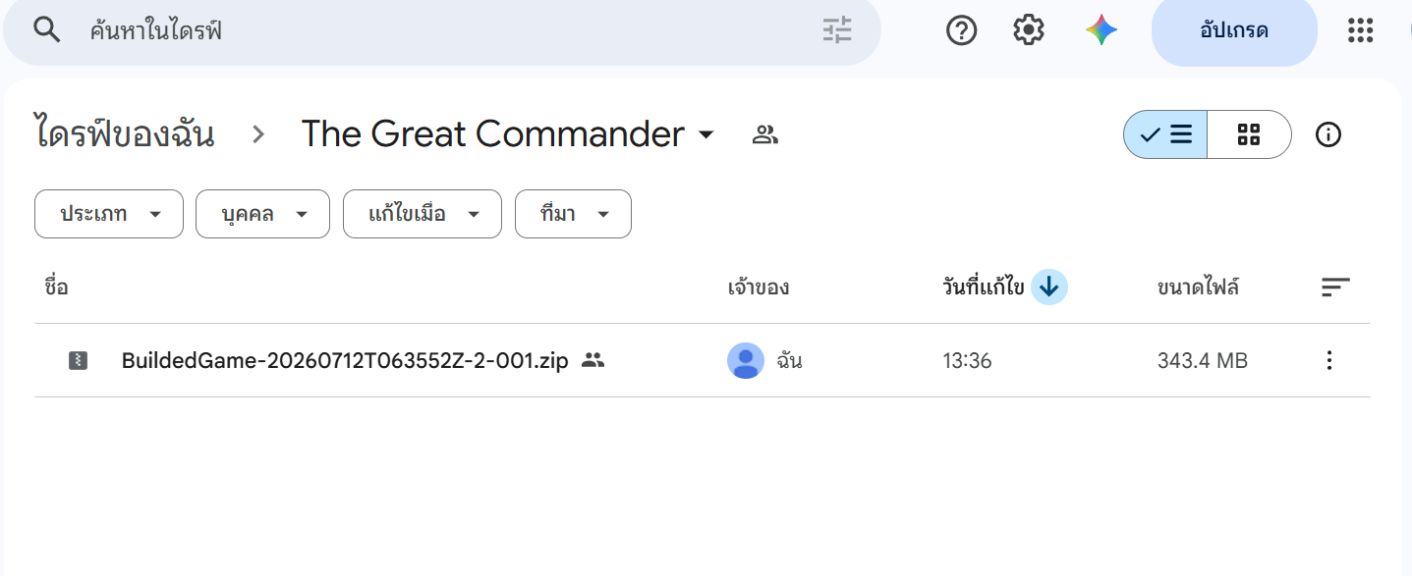
2.คลิกที่จุดสามจุดทางด้านขวาแล้วกดดาวน์โหลด
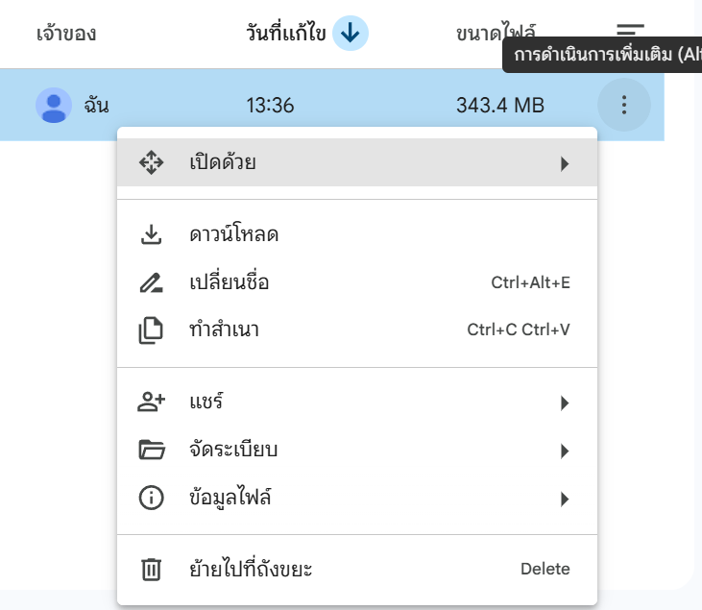
3.จะมีหน้าต่างเด้งขึ้นมา สามารถคลิก “ดาวน์โหลดต่อไป” ได้เลย
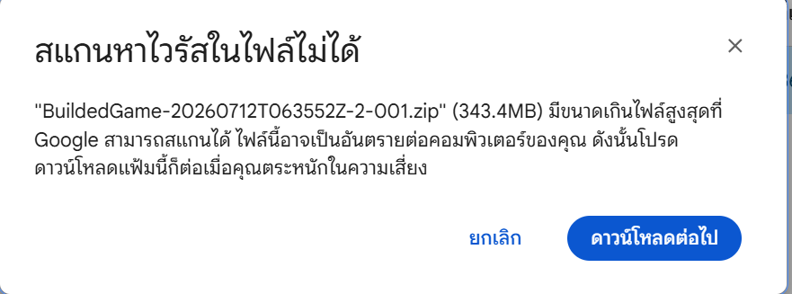
4.เมื่อดาวน์โหลดเสร็จแล้วจะเด้งหน้าต่างขึ้นมาดังนี้ ให้คลิกที่ไฟล์ได้เลย
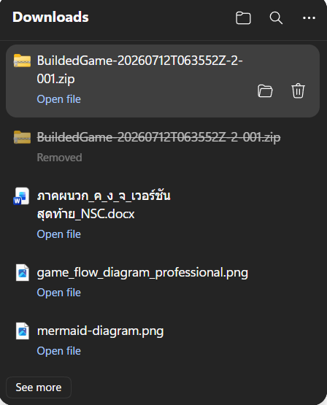
5.หลังจากคลิกไฟล์มาแล้วจะได้หน้าตาดังนี้ ให้เรากดที่ folder ก่อนหน้า -> คลิกขวา -> เลือก extract all
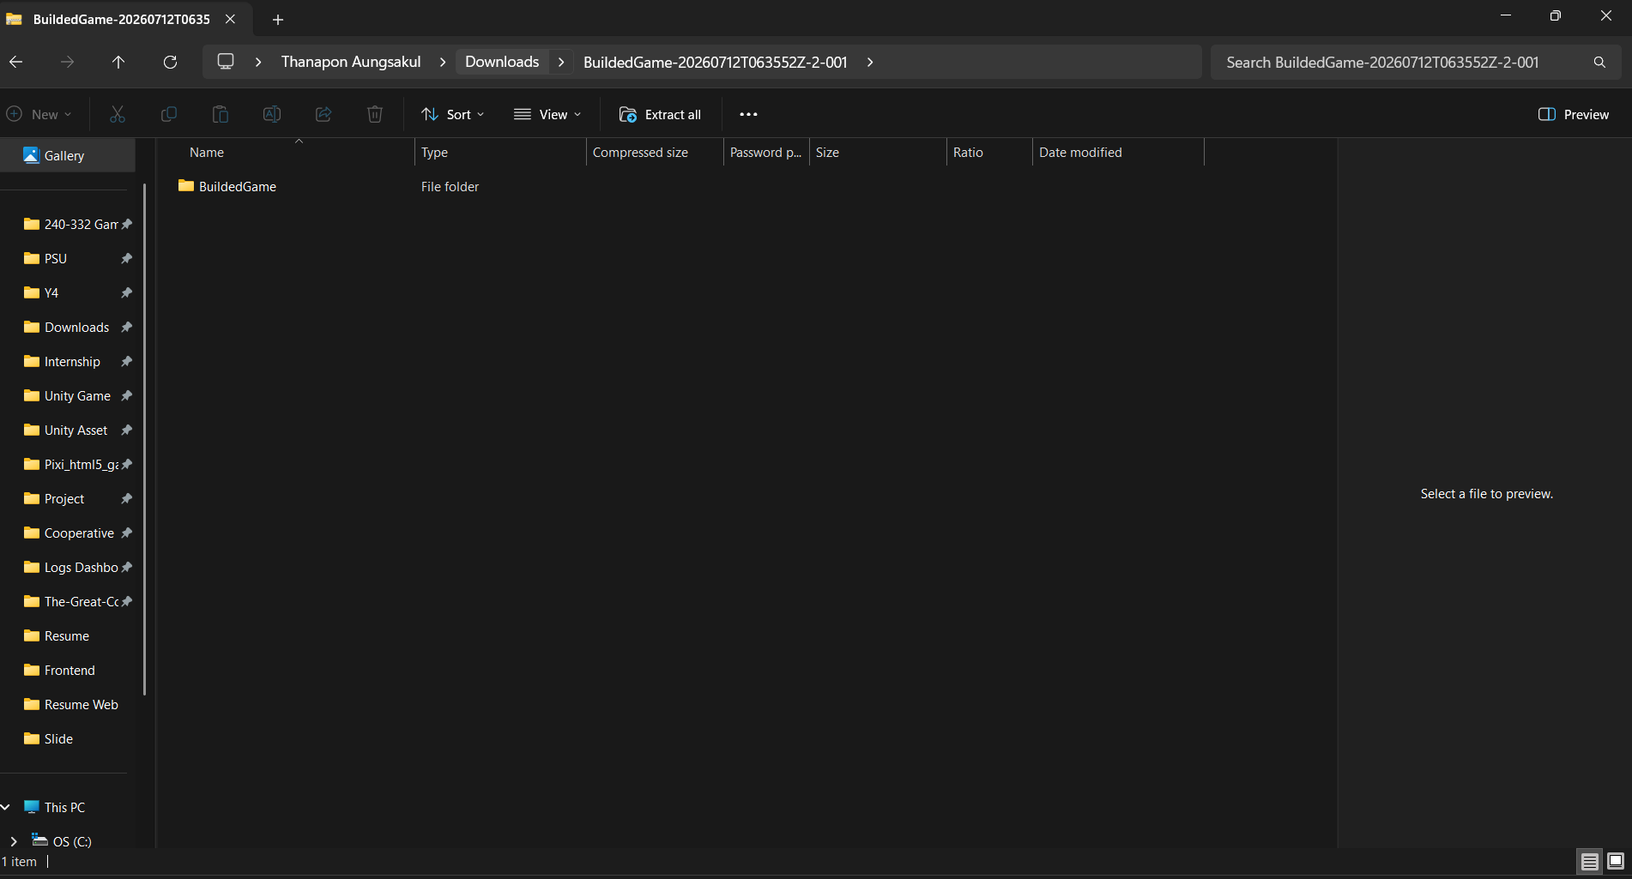
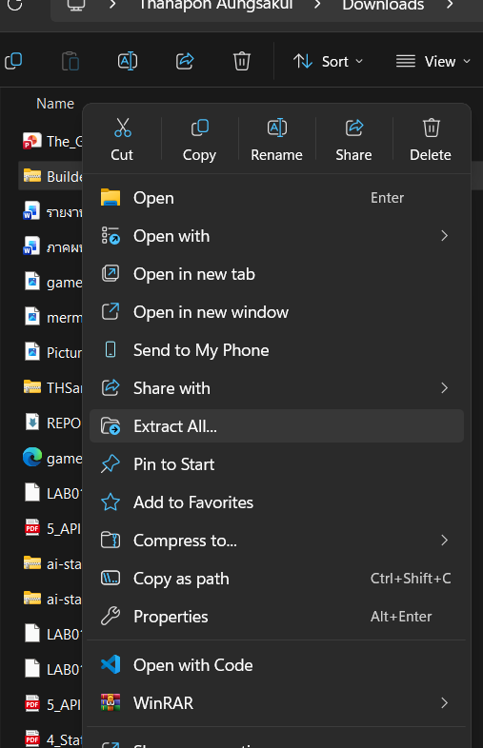
6.เลือกตำแหน่งที่ต้องการติดตั้งด้วยปุ่ม Browsr แล้วคลิก Extract ได้เลย
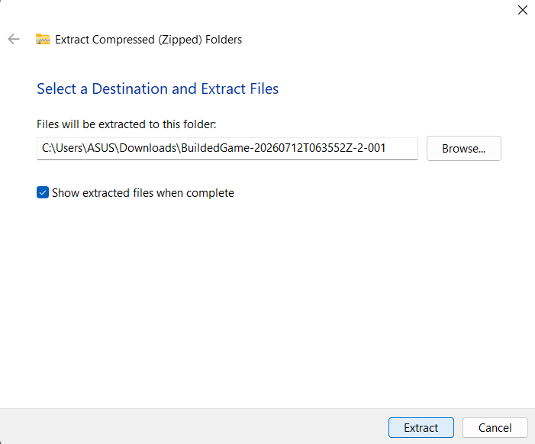
7.เสร็จแล้วจะได้โฟลเดอร์ที่ผ่านการแตกไฟล์มาแล้ว คลิกเข้าไปได้เลย
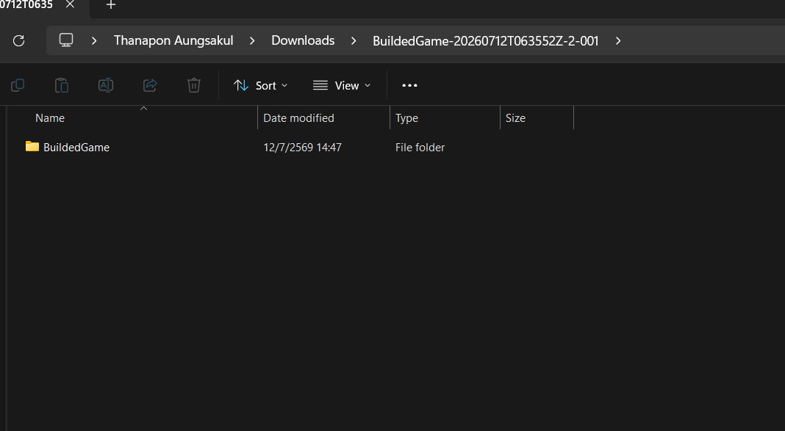
8.ดับเบิ้ลคลิกที่ TheGreatCommander Application แล้วเริ่มเล่นเกมได้ทันที
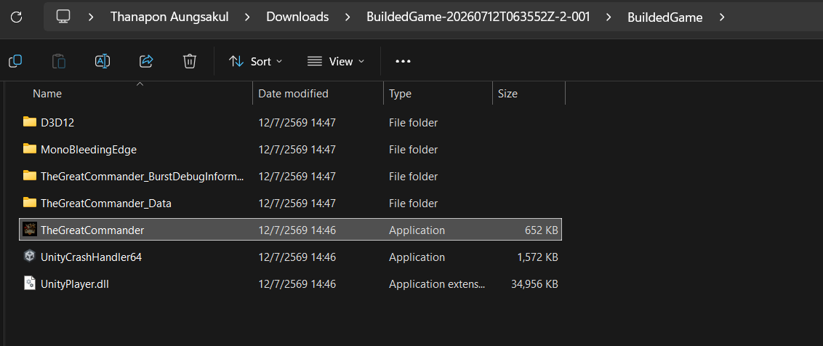

ภาคผนวก ข คู่มือการใช้งาน
วิธีการเล่นและลำดับการดำเนินเกม (Gameplay Flow)
- โหมดการแข่งขันแบบผู้เล่นสองคนของเกม The Great Commander เป็นการแข่งขันแบบ 1 ต่อ 1 ภายใต้แนวคิด The Split Battlefield โดยผู้เล่นแต่ละฝ่ายจะต่อสู้และป้องกันป้อมปราการภายในสมรภูมิของตนเอง ผู้เล่นทั้งสองไม่ได้เข้าปะทะกันโดยตรง แต่สามารถสร้างผลกระทบต่อฝ่ายตรงข้ามด้วยการส่งศัตรูเข้าไปเพิ่มในสมรภูมิอีกฝ่าย เป้าหมายหลักคือการป้องกันป้อมปราการของตนเองและทำให้ป้อมปราการของฝ่ายตรงข้ามมีพลังชีวิตลดลงเหลือ 0 ก่อน
1. การสร้างห้องและเข้าร่วมการแข่งขัน
เมื่อเข้าสู่โหมด Multiplayer ผู้เล่นคนแรกจะเลือกคำสั่งสร้างห้อง ระบบจะสร้างห้องแข่งขันและแสดงรหัสห้องให้แก่ผู้เล่น จากนั้นผู้เล่นอีกคนจะนำรหัสดังกล่าวไปกรอกในหน้าจอเข้าร่วมห้อง เมื่อระบบตรวจสอบว่ารหัสถูกต้อง ผู้เล่นทั้งสองจะถูกเชื่อมต่อเข้าสู่ห้องแข่งขันเดียวกัน
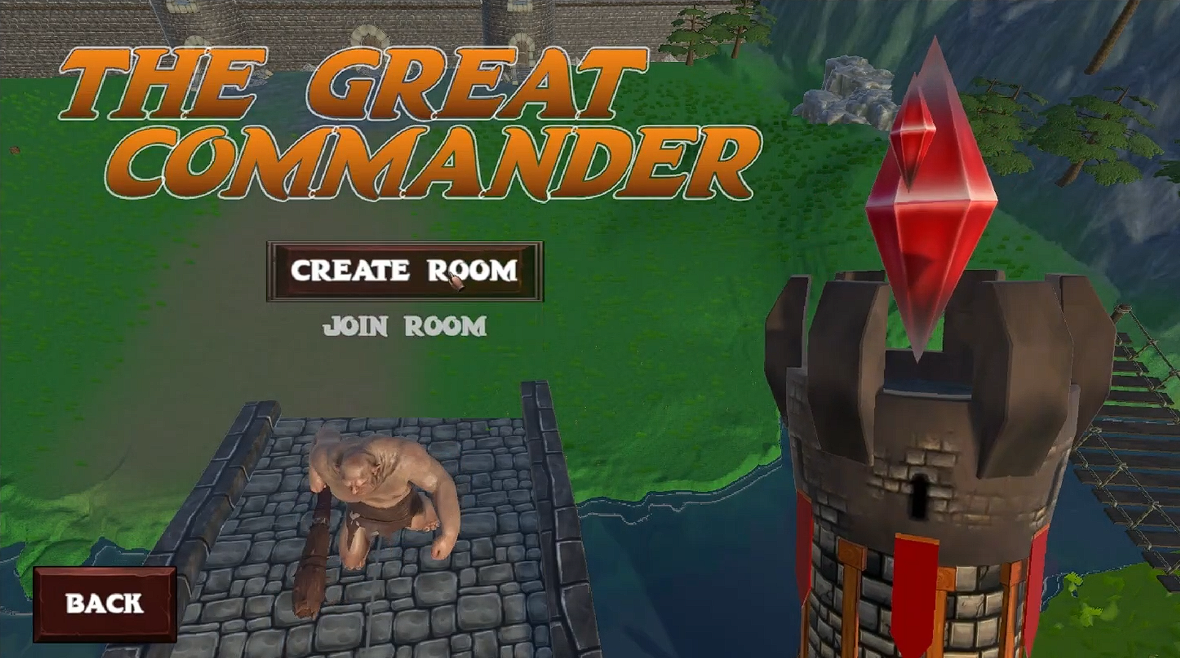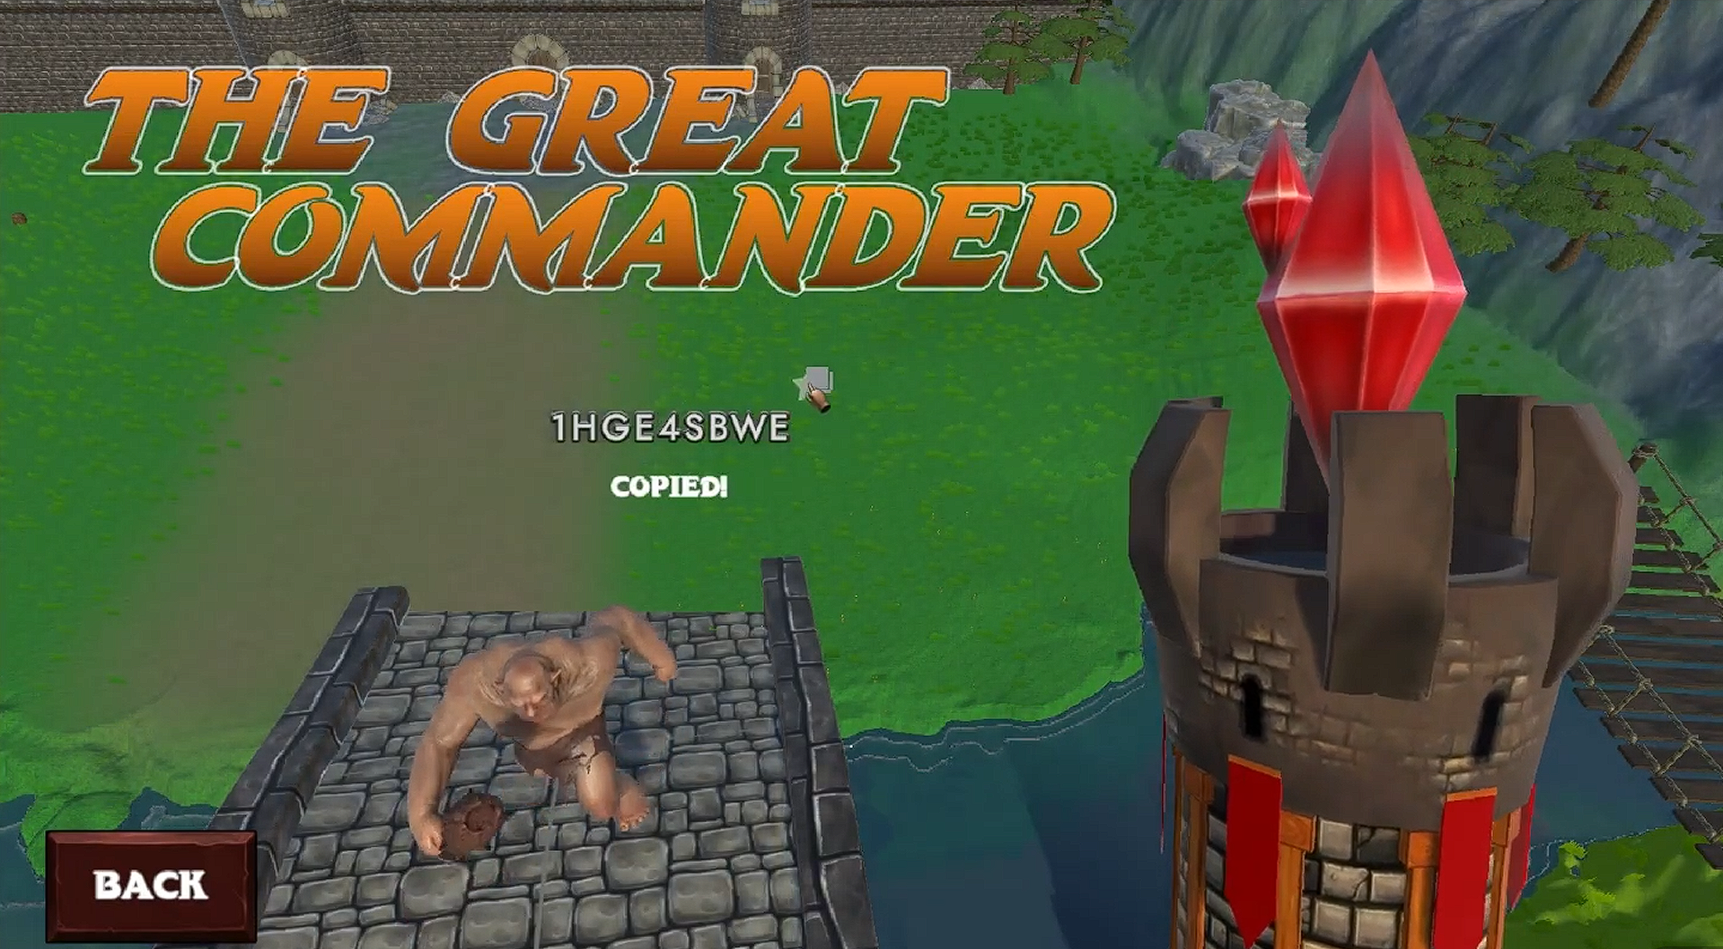
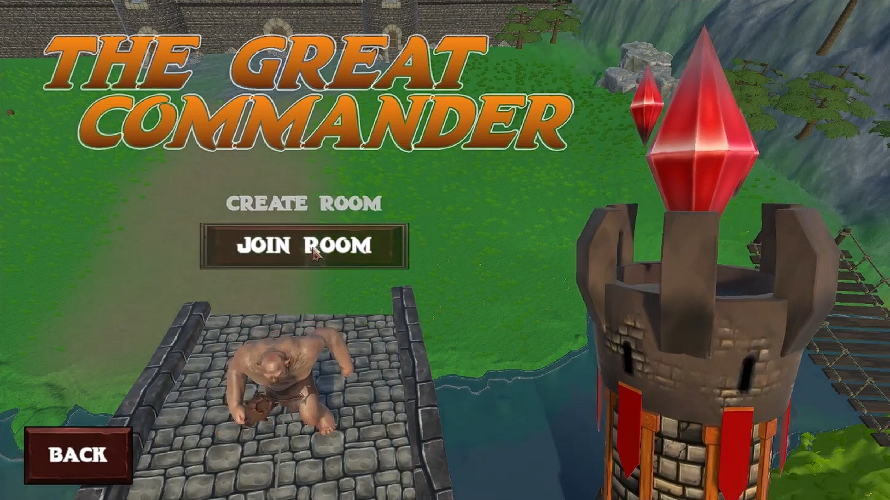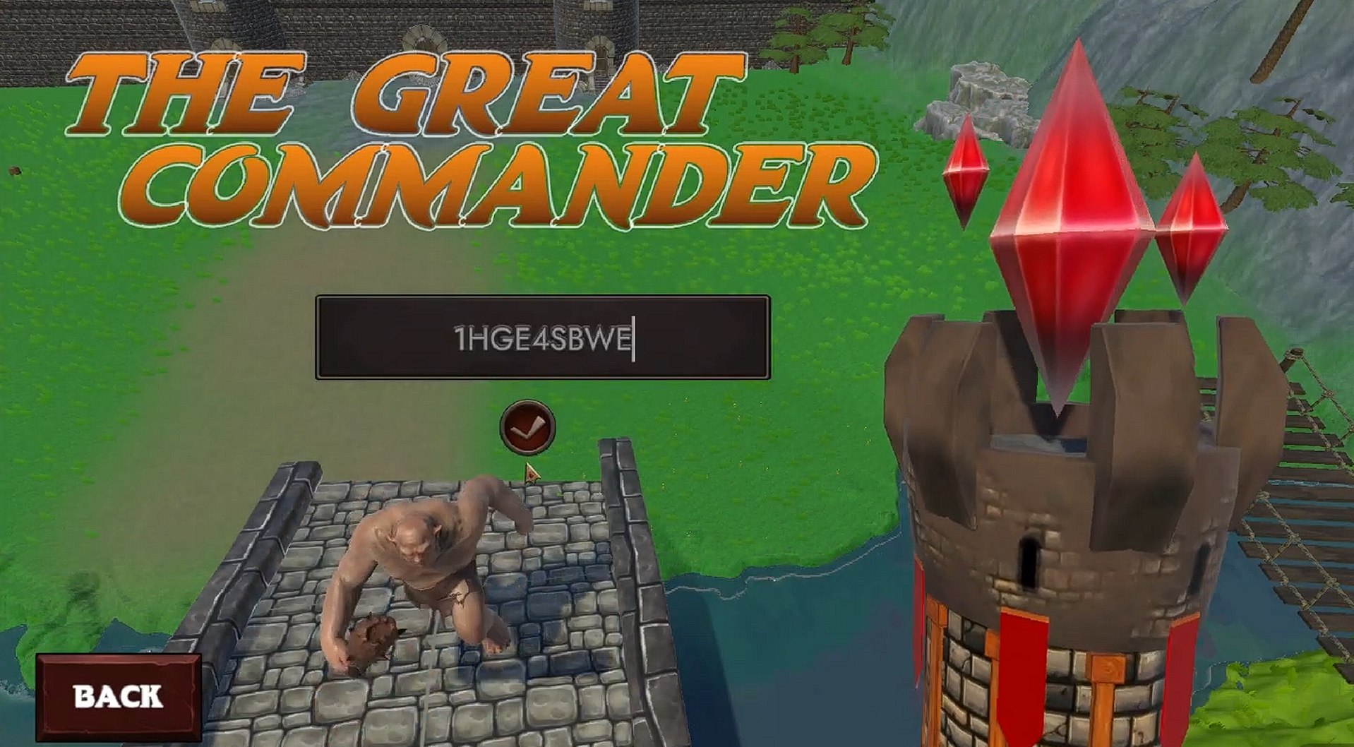

2. การเลือกตัวละครหลัก
เมื่อผู้เล่นทั้งสองเชื่อมต่อกันเรียบร้อยแล้ว ผู้เล่นแต่ละฝ่ายจะเลือกตัวละครหลักหรือ Hero ที่ต้องการใช้ในการแข่งขัน เมื่อเลือกเสร็จแล้วระบบจะบันทึกตัวละครพร้อมค่าสถานะและเริ่มเข้าสู่เฟสวางแผน
โดยตัวละครที่สามารถเลือกได้ประกอบด้วย 2 สายหลัก ได้แก่
- Warrior – Lancelot เป็นตัวละครสายโจมตีระยะประชิด มีพลังชีวิตและพลังป้องกันสูง สามารถโจมตีต่อเนื่องเป็นชุดคอมโบ ปัดป้องการโจมตี กลิ้งหลบ และใช้ทักษะโจมตีเป็นวงกว้างได้
- Archer – Mockingjay เป็นตัวละครสายโจมตีระยะไกล มีความเร็วในการเคลื่อนที่สูง สามารถยิงธนูปกติ ชาร์จยิง ใช้ทักษะฝนธนู และกลิ้งหลบการโจมตีได้
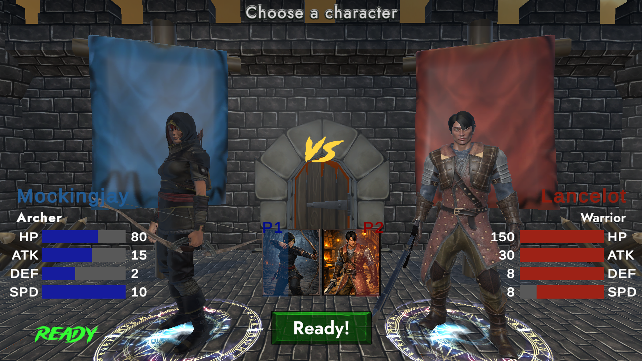

3. เข้าสู่เฟสวางแผน (Planning Phase)
หลังจากเลือกตัวละครเสร็จแล้ว ผู้เล่นทั้งสองจะเข้าสู่เฟสวางแผน โดยในแต่ละรอบผู้เล่นมีเวลา 60 วินาที สำหรับเตรียมความพร้อมก่อนเริ่มการต่อสู้ ระบบจะแสดงจำนวนเงิน Orb ที่ผู้เล่นมีอยู่ รายการยูนิตที่สามารถซื้อ ระบบอัปเกรด และเวลาที่เหลือของเฟส
ใน Wave แรก ผู้เล่นจะได้รับเงินเริ่มต้นจำนวน 150 Orb ส่วน Wave ถัดไปจะได้รับรายได้พื้นฐานของแต่ละ wave และรายได้ที่ได้จากการสังหารมอนสเตอร์ที่บุกมาทำลายป้อม
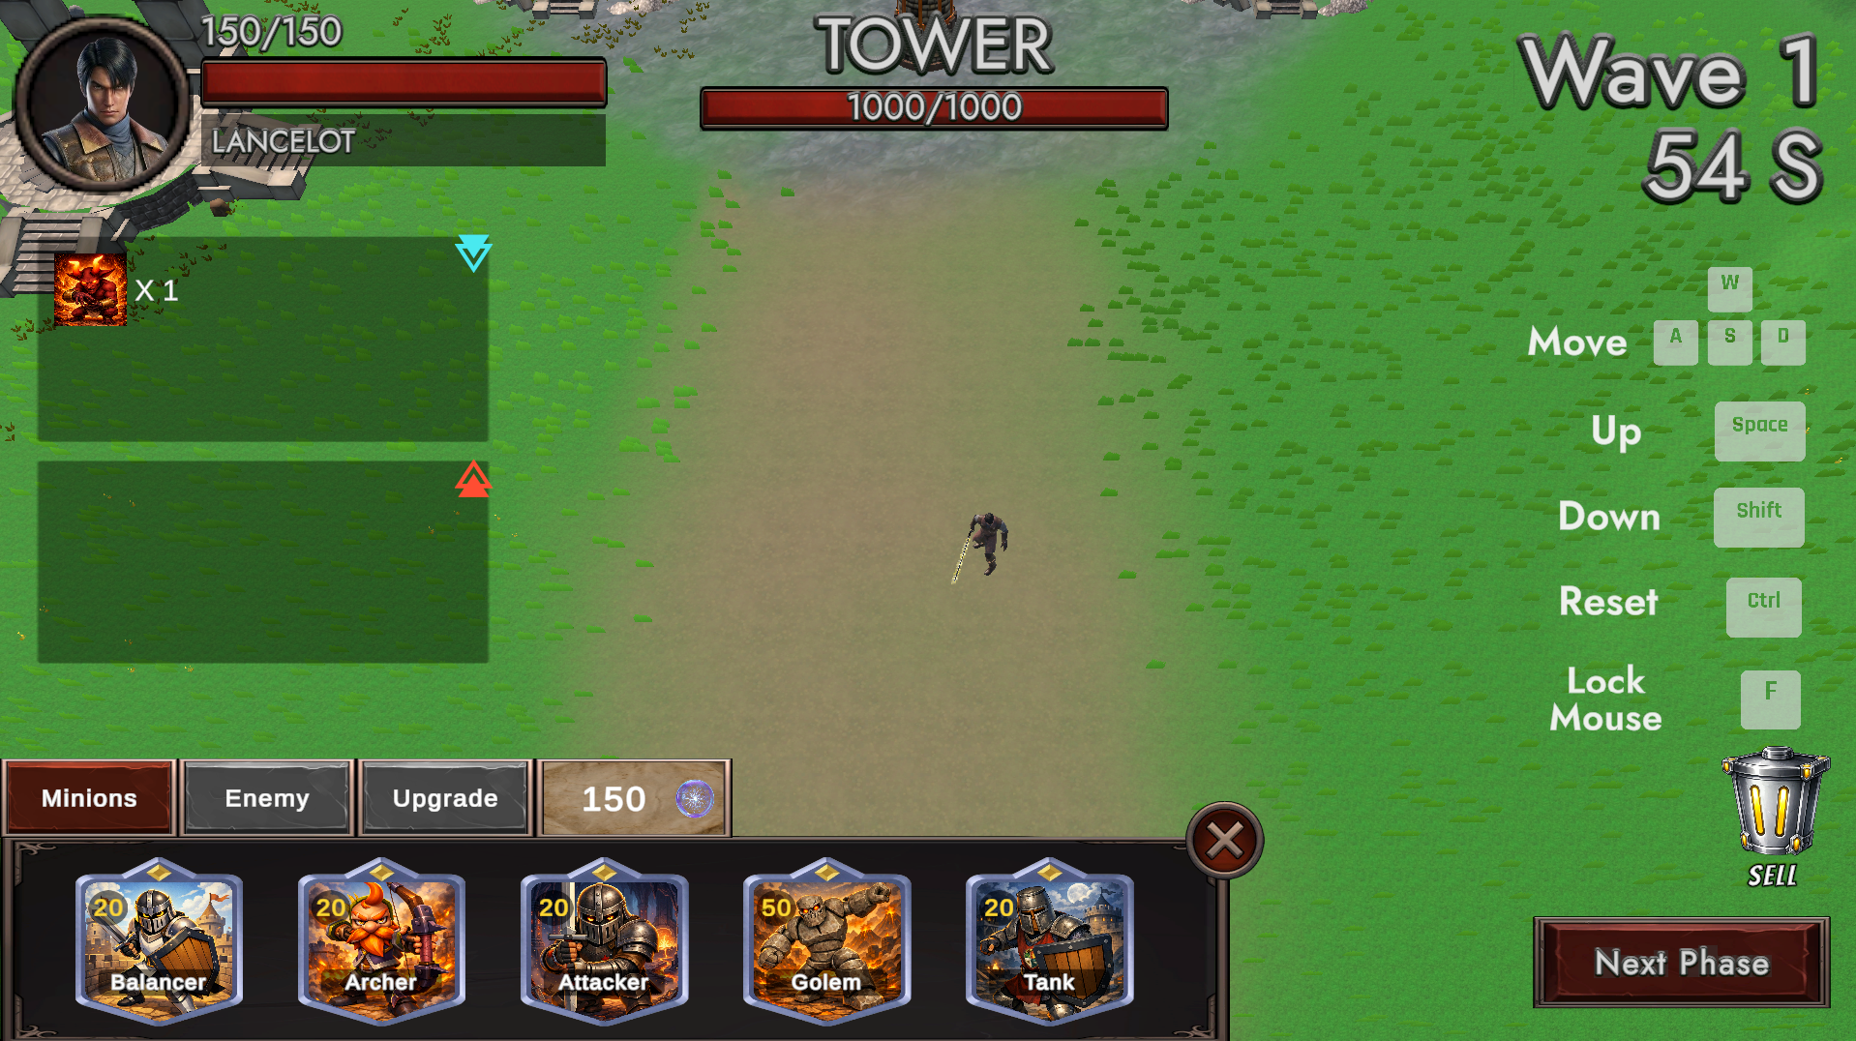
ระหว่างเฟสวางแผน ผู้เล่นสามารถเลือกใช้ Orb ได้ใน 3 แนวทางหลัก ดังนี้
3.1 การซื้อยูนิตสนับสนุน ( Minion)
ผู้เล่นสามารถซื้อ Minion เพื่อเข้ามาช่วยป้องกันป้อมปราการและต่อสู้กับศัตรูในเฟสต่อสู้โดย Minion แต่ละประเภทมีหน้าที่และค่าสถานะแตกต่างกัน เช่น
- Attacker เน้นพลังโจมตี
- Tank เน้นพลังชีวิตและพลังป้องกัน
- Balancer มีค่าสถานะสมดุล
- Archer โจมตีจากระยะไกล
- Golem เป็นยูนิตขนาดใหญ่ที่มีพลังชีวิตและพลังโจมตีสูง
เมื่อซื้อ Minion แล้ว ผู้เล่นจะต้องนำยูนิตไปวางในพื้นที่ Grid ที่กำหนดภายในสนามของตนเอง

3.2 การซื้อศัตรูเพื่อส่งไปยังฝ่ายตรงข้าม
ผู้เล่นสามารถใช้ Orb ซื้อศัตรูและส่งไปยังสมรภูมิของฝ่ายตรงข้าม เพื่อเพิ่มจำนวนและความยากของศัตรูที่อีกฝ่ายต้องรับมือ กลไกนี้ทำให้ผู้เล่นต้องพิจารณาว่าจะใช้ทรัพยากรเพื่อเสริมการป้องกันของตนเอง หรือใช้เพื่อสร้างแรงกดดันให้กับคู่แข่ง
ศัตรูแต่ละประเภทมีราคาและความสามารถแตกต่างกัน เช่น ศัตรูที่เคลื่อนที่เร็ว ศัตรูที่โจมตีระยะไกล ศัตรูที่มีพลังชีวิตสูง โดยที่ศัตรูที่มีรูปแบบการต่อสู้เฉพาะตัว การเลือกศัตรูให้เหมาะกับสถานการณ์จึงเป็นองค์ประกอบสำคัญของการวางแผน
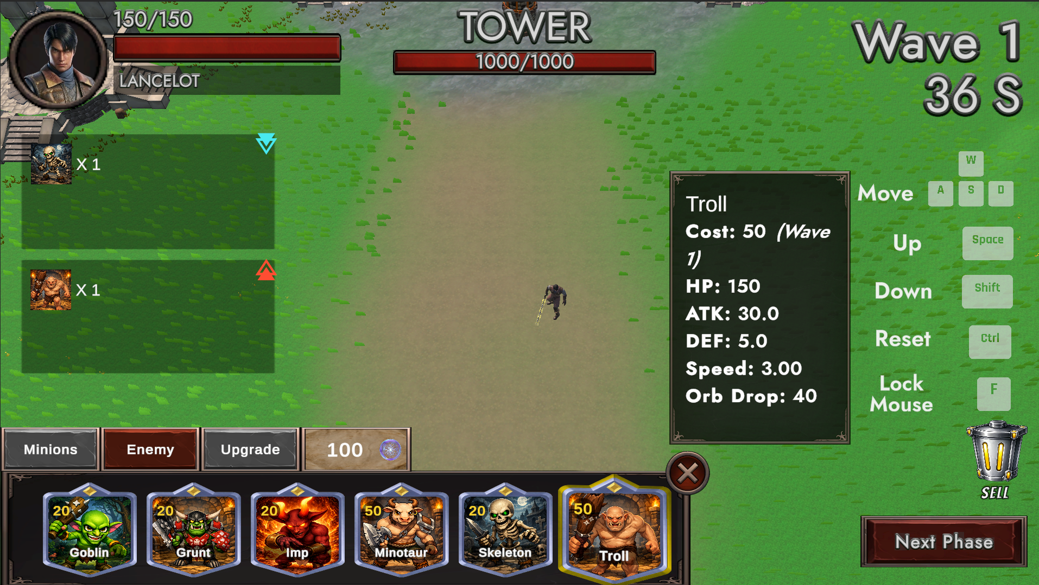
3.3 การอัปเกรดตัวละครและยูนิต
ผู้เล่นสามารถใช้ Orb เพื่ออัปเกรดตัวละครหลักหรือ Minion ให้มีความสามารถสูงขึ้น การอัปเกรดตัวละครจะเป็นการเพิ่มค่าสถานะโดยรวมของตัวละครที่ถูกอัพเกรด ซึ่งทำให้มีประสิทธิภาพในการรบที่ดีมากขึ้น
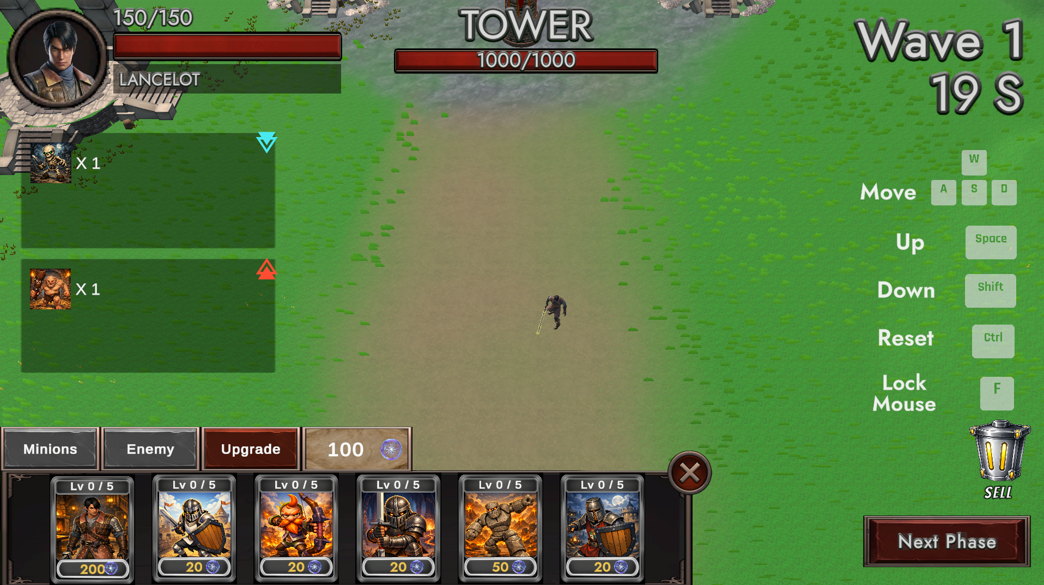

4. การยืนยันความพร้อมและสิ้นสุดเฟสวางแผน
ผู้เล่นไม่จำเป็นต้องรอให้เวลาครบ 60 วินาที หากวางแผนเสร็จแล้วสามารถกดปุ่ม Next Phase เพื่อยืนยันความพร้อมได้ทันที หากมีผู้เล่นเพียงฝ่ายเดียวกด ระบบจะรอจนกว่าอีกฝ่ายจะกดเหมือนกันหรือจนกว่าเวลาจะหมด เมื่อผู้เล่นทั้งสองฝ่ายกด Next Phase แล้ว ระบบจะสิ้นสุด Planning Phase และนำผู้เล่นเข้าสู่ Combat Phase พร้อมกัน
5. เข้าสู่เฟสต่อสู้ (Combat Phase)
เมื่อผู้เล่นทั้งสองเข้าสู่ Combat Phase ระบบจะสร้างศัตรูพื้นฐานของ Wave รวมกับศัตรูที่ฝ่ายตรงข้ามซื้อและส่งมา ศัตรูทั้งหมดจะเคลื่อนที่เข้าฐานของของผู้เล่นเพื่อทำลายแต่หากเห็นเป้าหมายอื่นเช่น ตัวละคร Minion หรือ ตัวละครผู้เล่น ก็จะพุ่งเข้าโจมตีเป้าหมายดังกล่าวก่อน
โดยเฟสนี้ผู้เล่นจะได้ควบคุม Hero ของตนเองเพื่อต่อสู้ร่วมกับ Minion ที่ได้จัดเตรียมไว้ โดยสามารถเคลื่อนที่ โจมตี หลบหลีก ปัดป้อง และใช้ทักษะเฉพาะของตัวละครเพื่อกำจัดศัตรู
เป้าหมายของเฟสนี้คือการกำจัดศัตรูภายในสนามให้หมดก่อนที่ศัตรูจะสามารถทำลายป้อมปราการได้ โดยระบบ เกมจะติดตามจำนวนศัตรูที่เหลืออยู่ในสมรภูมิของผู้เล่นทั้งสองฝ่าย
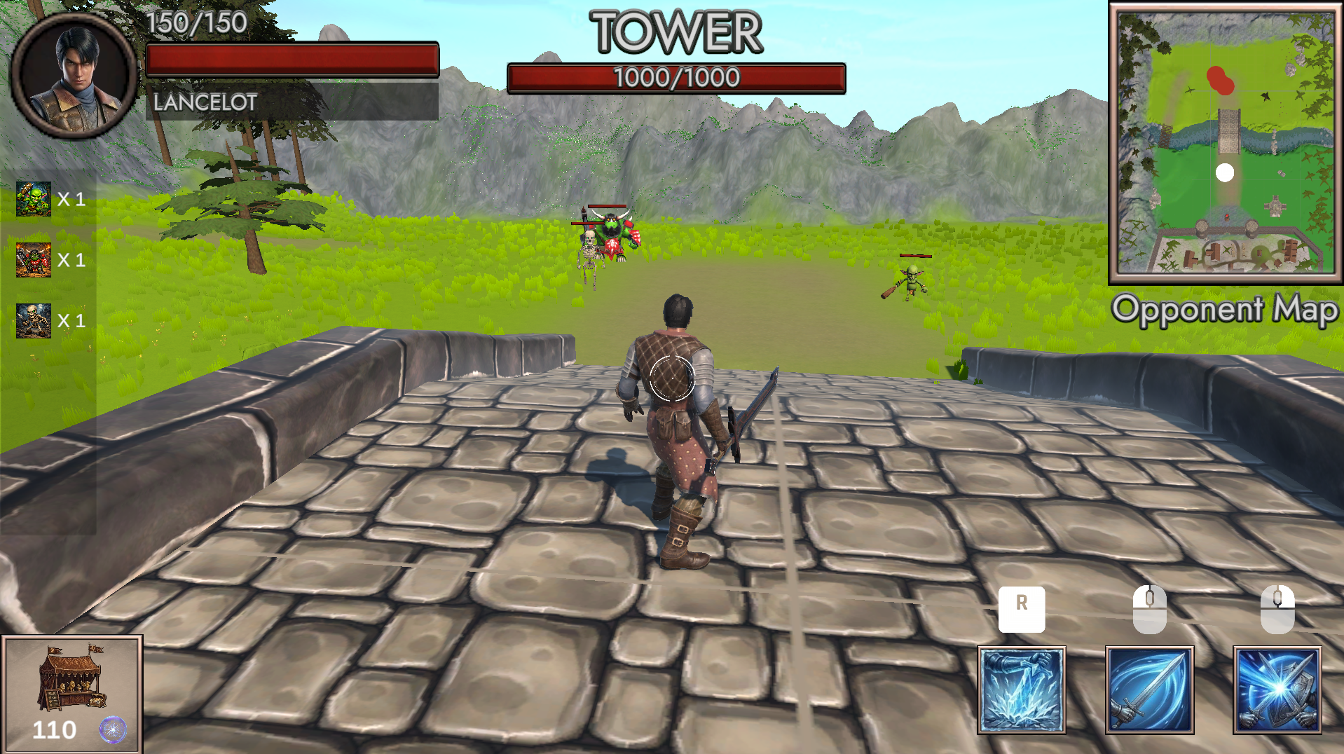
6. การส่งศัตรูระหว่างการต่อสู้
แม้อยู่ใน Combat Phase ผู้เล่นยังสามารถใช้ Orb ที่เหลืออยู่เพื่อส่งศัตรูไปยังสมรภูมิของฝ่ายตรงข้ามได้
โดยขั้นตอนการกดส่งคือ กดปุ่ม F เพื่อปลดล็อคเมาส์แล้วนำเมาส์ไปคลิกที่ร้านค้าเพื่อเลือกซื้อสัตรูที่จะส่งไปหาฝั่งตรงข้าม
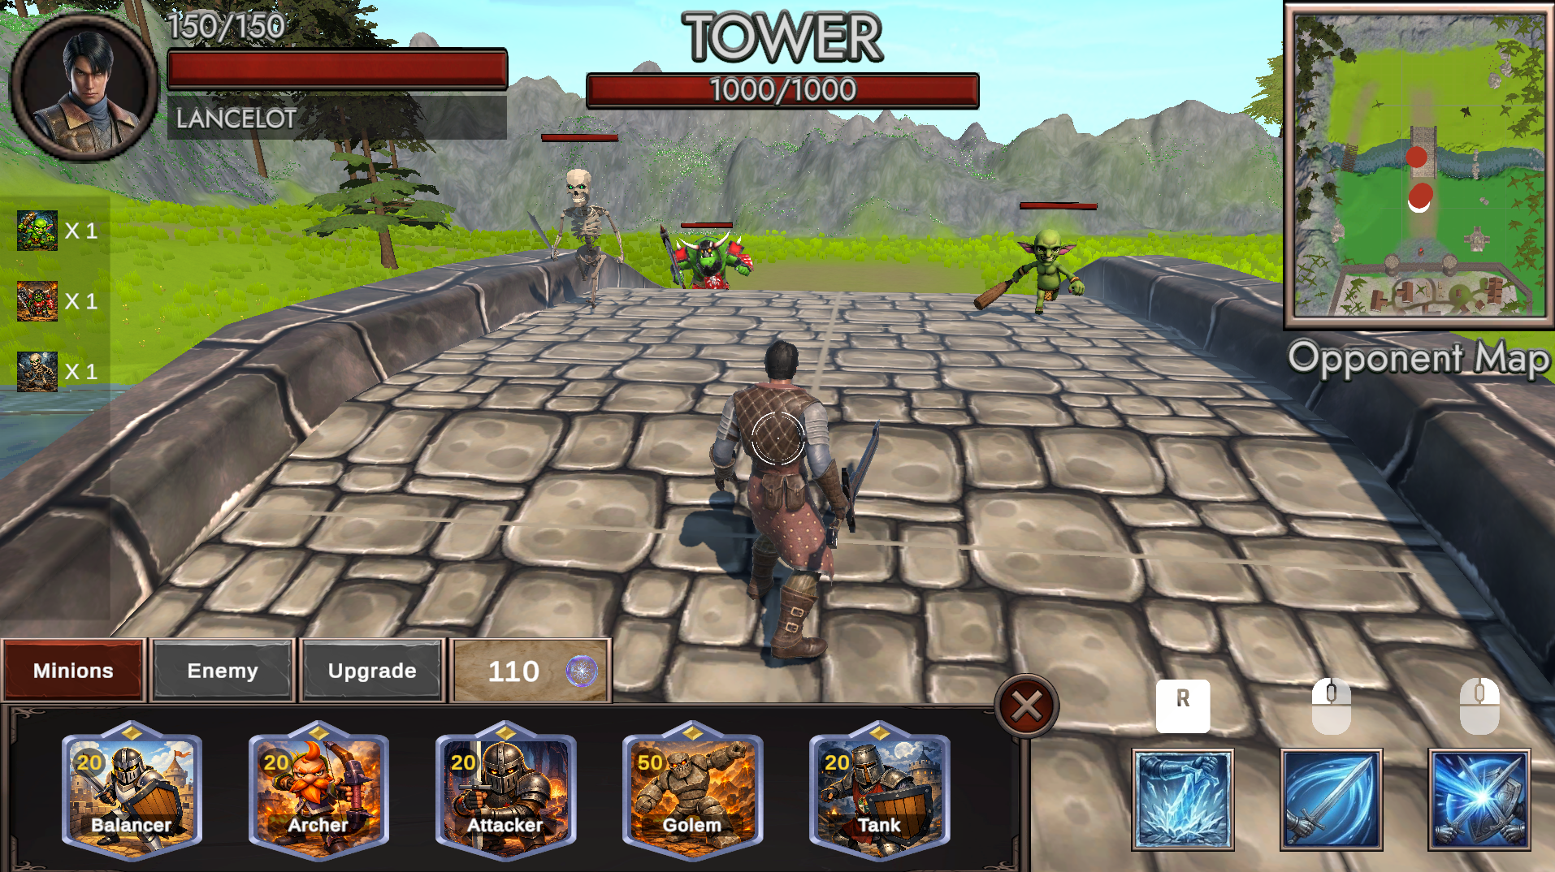
โดยศัตรูที่ส่งไปจะถูกเพิ่มเข้าสู่สนามของอีกฝ่ายทันที กลไกนี้เปิดโอกาสให้ผู้เล่นสร้างแรงกดดันแบบทันที เช่น เมื่อพบว่าฝ่ายตรงข้ามกำลังเสียเปรียบ มีพลังชีวิตต่ำ หรือเหลือศัตรูในสนามจำนวนมาก ผู้เล่นอาจตัดสินใจส่งศัตรูเพิ่มเติมเพื่อเพิ่มโอกาสในการทำลายป้อมปราการ อย่างไรก็ตาม การส่งศัตรูต้องใช้ Orb ทำให้ผู้เล่นต้องเลือกระหว่างการเก็บทรัพยากรไว้สำหรับ Wave ถัดไปกับการใช้ทรัพยากรเพื่อโจมตีคู่แข่งในปัจจุบัน

7. การสั่งตายผู้เล่นฝั่งตรงข้าม (Sudden Death)
หากผู้เล่นฝ่ายใดฝ่ายหนึ่งสามารถกำจัดศัตรูทั้งหมดในสมรภูมิของตนเองได้ก่อนจะสามารถกดสั่งให้ผู้เล่นฝั่งตรงข้ามตายภายใน 15 วินาทีได้ ด้วยการกดปุ่ม F เพื่อปลดล็อคเมาส์แล้วนำเมาส์ไปคลิกที่ปุ่ม Kill Openent
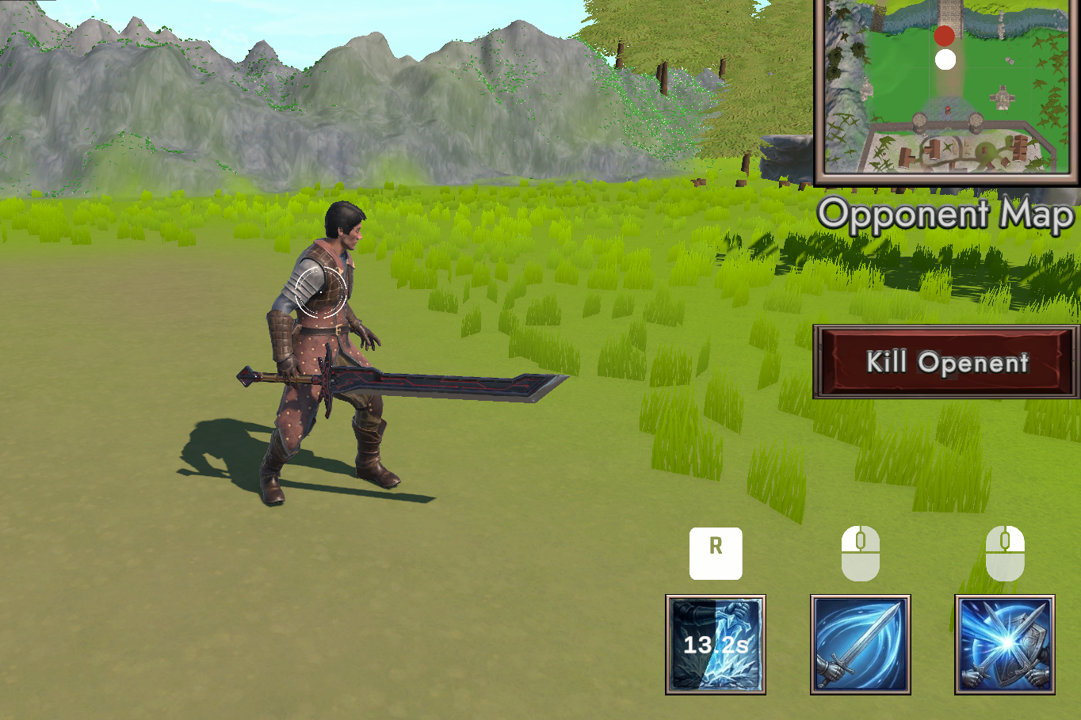
ระบบดังกล่าวมีจุดประสงค์เพื่อสร้างความได้เปรียบให้แก่ผู้เล่นที่สามารถวางแผนและกำจัดศัตรูได้รวดเร็วกว่า โดยผู้เล่นฝ่ายที่ยังเคลียร์สนามไม่สำเร็จจะต้องกำจัดศัตรูที่เหลือให้หมดก่อนสิ้นสุดเวลานับถอยหลัง มิฉะนั้นตัวละครจะถูกกำจัดทันที
8. การยกเลิกการโดนสั่งตายจากฝั่งตรงข้าม
ผู้เล่นที่กำลังถูกนับถอยหลังยังมีโอกาสยกเลิกสถานะ Sudden Death ได้ โดยสามารถใช้ Orb ส่งศัตรูเข้าไปในสมรภูมิของผู้เล่นที่เคลียร์สนามแล้ว เมื่อสนามของผู้เล่นฝ่ายที่เคลียร์เสร็จมีศัตรูปรากฏขึ้นอีกครั้ง ระบบจะยกเลิกการนับถอยหลังทันทีเพราะระบบจะถือว่าผู้เล่นยังเคลียไม่สำเร็จ ผู้เล่นทั้งสองฝ่ายจึงต้องกลับไปกำจัดศัตรูภายในสนามของตนเองต่อไป กลไกนี้เป็นระบบโต้กลับที่ช่วยป้องกันไม่ให้ฝ่ายที่เคลียร์สนามก่อนเป็นผู้ชนะโดยไม่มีทางรับมือ และทำให้การตัดสินใจใช้ Orb ระหว่าง Combat Phase มีความสำคัญต่อผลการแข่งขัน
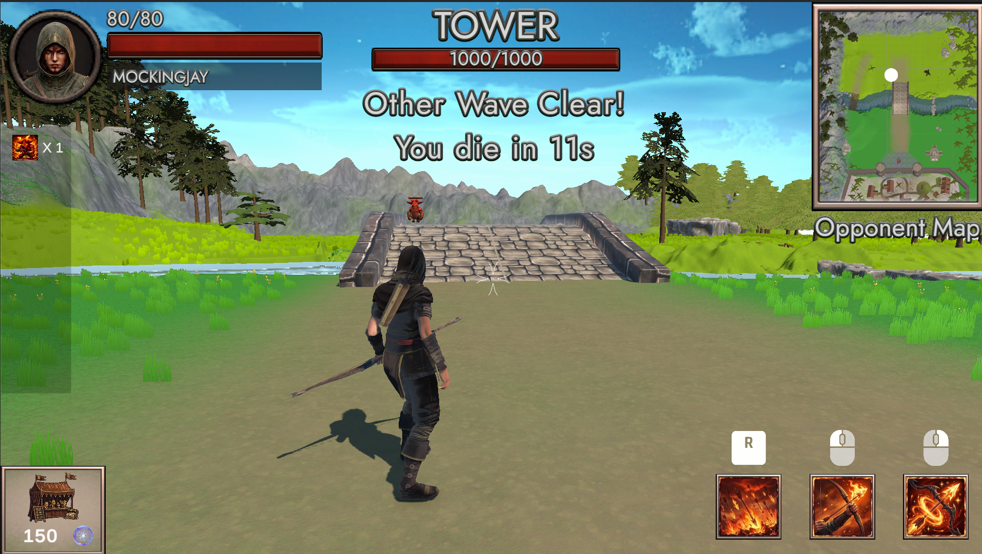
9. การเสียชีวิตของตัวละครและการโจมตีป้อมปราการ
หากตัวละครของผู้เล่นเสียชีวิตจากการโจมตีของศัตรู หรือถูกกำจัดจากระบบ Sudden Death ตัวละครจะไม่สามารถกลับมาต่อสู้ภายใน Combat Phase ปัจจุบันได้ ศัตรูที่ยังเหลืออยู่ในสนามจะเคลื่อนที่ไปโจมตี Minion และป้อมปราการต่อไป ผู้เล่นจึงต้องอาศัยกองกำลังที่วางไว้และระบบโจมตีของฐานเพื่อป้องกันไม่ให้พลังชีวิตของฐานลดลงจนเหลือ 0 หาก Minion และป้อมปราการสามารถต้านทานศัตรูจนสิ้นสุด Wave ได้ และป้อมปราการยังไม่ถูกทำลาย ผู้เล่นจะยังสามารถเข้าสู่ Wave ถัดไปได้
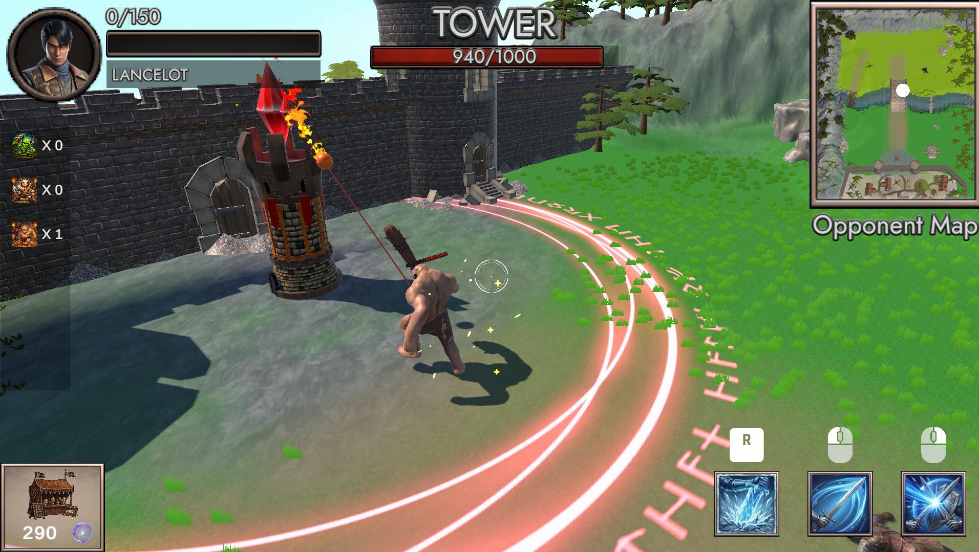
10. การสิ้นสุดเฟสต่อสู้และการเริ่มเฟสวางแผนรอบถัดไป
เมื่อศัตรูภายในสนามของผู้เล่นทั้งสองฝ่ายถูกกำจัดจนหมด และไม่มีฝ่ายใดถูกทำลายฐาน ระบบจะสิ้นสุด Combat Phase และเตรียมเข้าสู่เฟสวางแผนในรอบถัดไปพร้อมได้รับเงินจากการเข้าสู่รอบใหม่รวมกับเงินที่สังหารศัตรูได้จากเฟสต่อสู้ที่ผ่านมา และสามารถใช้ Orb สำหรับซื้อ Minion อัปเกรดตัวละคร หรือส่งศัตรูไปยังคู่แข่งอีกครั้ง และตัวละครของผู้เล่นจะได้รับการฟื้นฟูจนกลับมามีเลือดเต็มอีกครั้งเพื่อเตรียมสู้ในเฟสต่อสู้ที่กำลังจะมาถึง
ทุกครั้งที่เข้าสู่ Wave ใหม่ศัตรูในแต่ละชนิดจะมีจำนวนและค่าสถานะเพิ่มขึ้นอย่างต่อเนื่อง ทำให้ผู้เล่นต้องพัฒนากองทัพและปรับกลยุทธ์ให้เหมาะกับระดับความยากที่สูงขึ้น และเกมก็จะวนระหว่างเฟสวางแผนและเฟสต่อสู้ไปเรื่อยๆโดยระดับความยากก็จะเพิ่มตามไปเรื่อยๆเช่นเดียวกัน

11. เงื่อนไขการแพ้และชนะ
ป้อมปราการของผู้เล่นแต่ละฝ่ายมีพลังชีวิตเริ่มต้น 1,000 หน่วย เมื่อศัตรูสามารถผ่านแนวป้องกันและเข้าโจมตีป้อมปราการ พลังชีวิตของป้อมจะลดลงตามความเสียหายที่ได้รับ
การแข่งขันจะสิ้นสุดทันทีเมื่อพลังชีวิตของป้อมปราการฝ่ายใดฝ่ายหนึ่งลดลงเหลือ 0 ผู้เล่นที่ป้อมปราการถูกทำลายจะเป็นฝ่ายแพ้ ส่วนผู้เล่นที่ยังรักษาป้อมปราการของตนเองไว้ได้จะเป็นฝ่ายชนะ
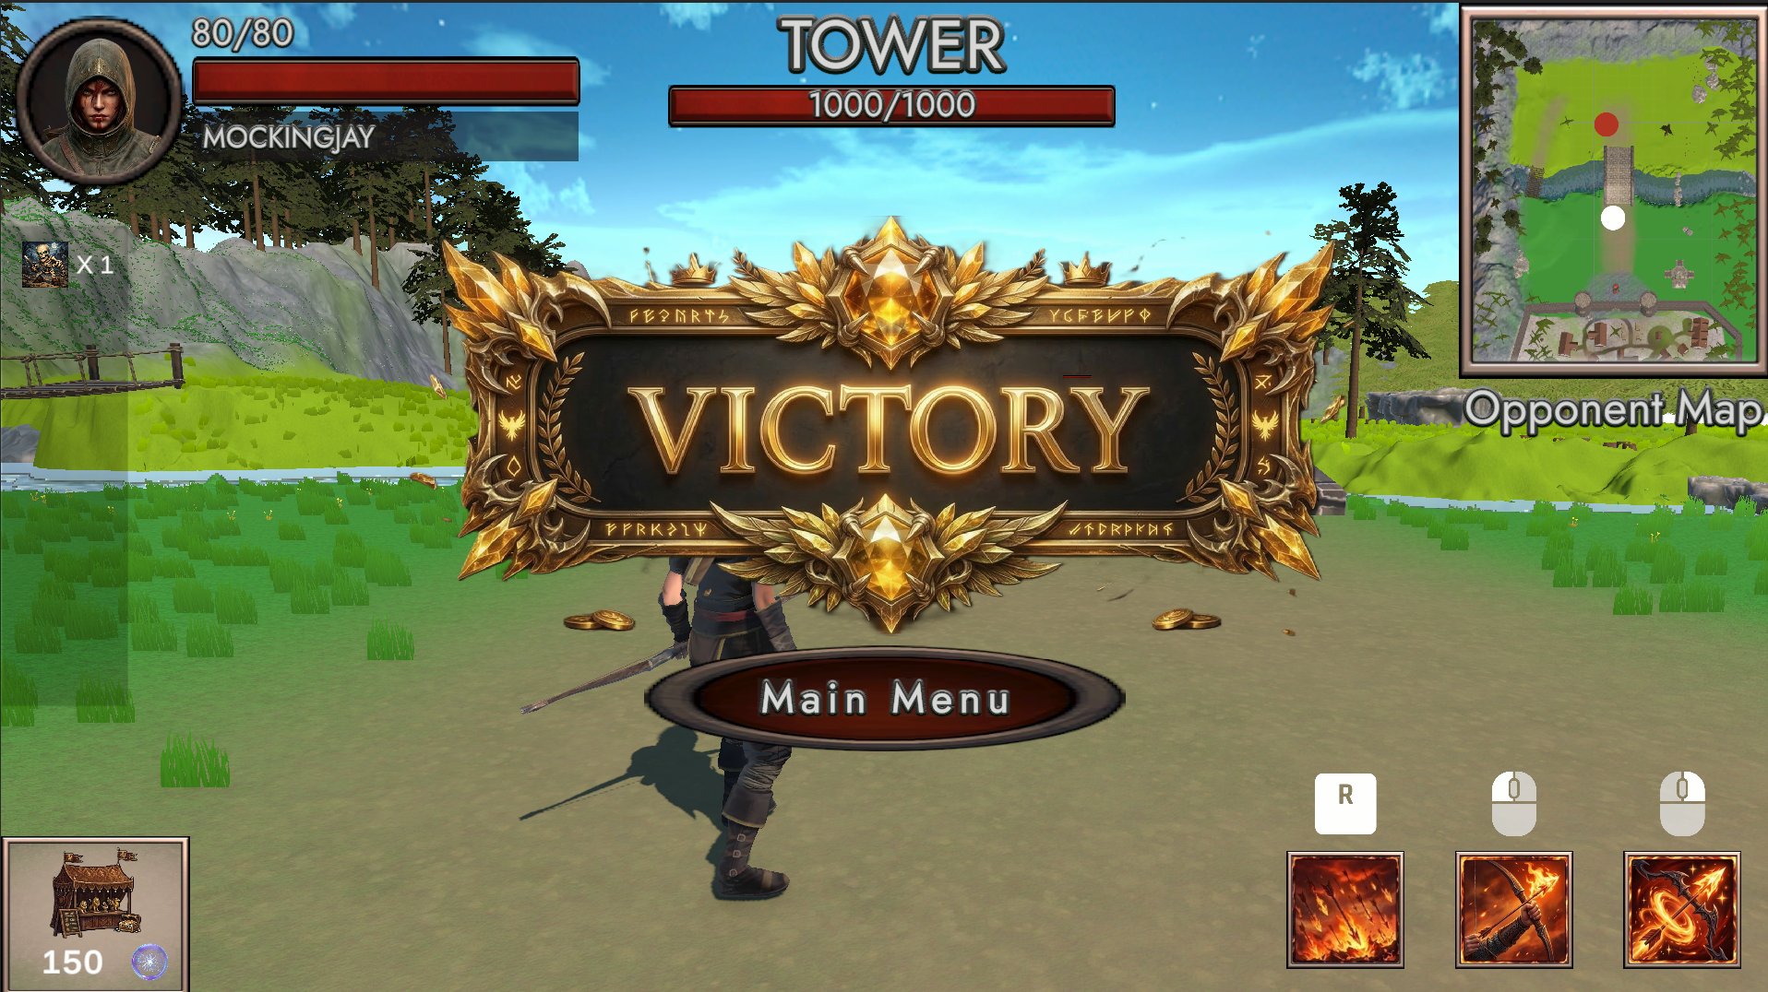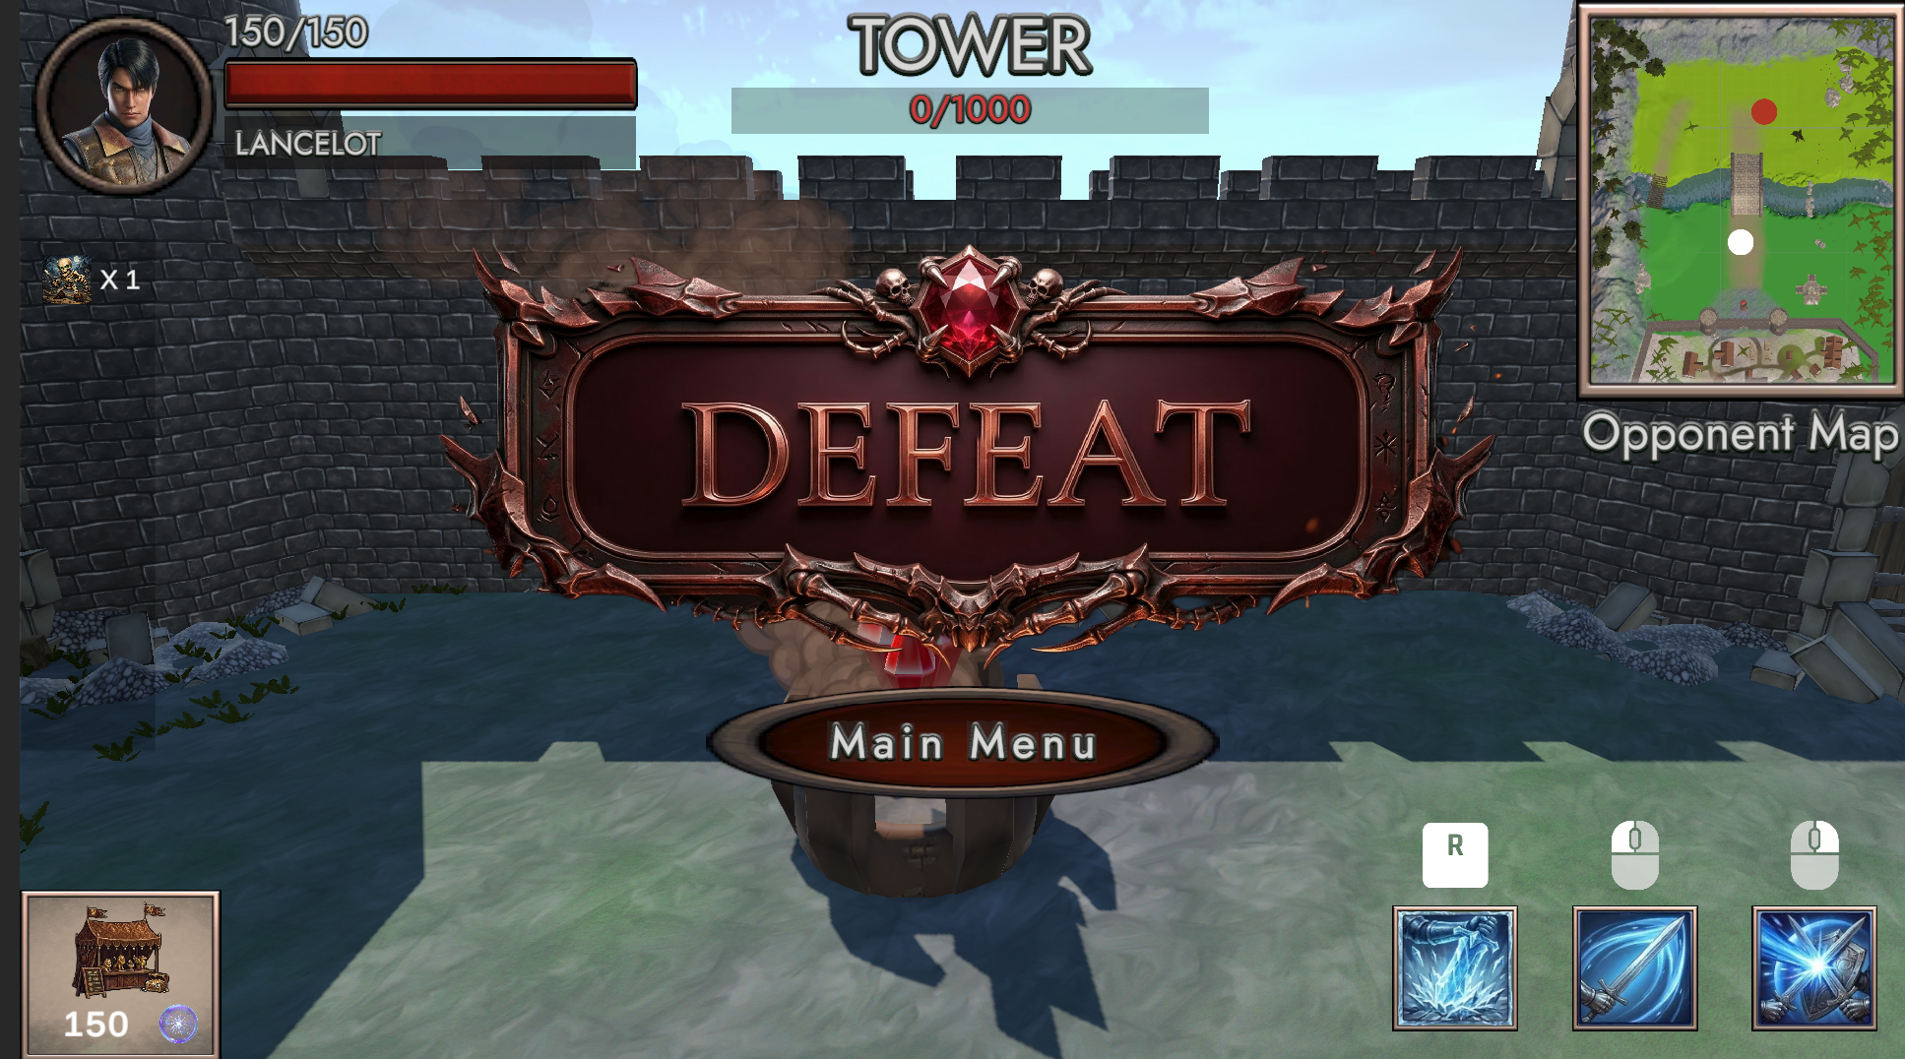
ตารางปุ่มควบคุม (Controls)
1. การควบคุมตัวละครในเฟสต่อสู้ (Combat Phase / 3rd Person)
ปุ่ม (Key/Button) | การทำงาน (Action) | หมายเหตุ
W, A, S, D | เดินหน้า, ซ้าย, หลัง, ขวา
คลิกซ้าย (Left Click) | โจมตีแบบปกติ | ต่างกันตามคลาสอาชีพ
คลิกขวา (Right Click) | ใช้ความสามารถพิเศษของตัวละคร | ต่างกันตามคลาสอาชีพ
ปุ่ม R | ใช้ท่าไม้ตายของตัวละคร | มี Cooldown
ปุ่ม F | ปลดล็อคเมาส์ให้สามารถลากไปกดส่วนอื่นบนหน้าจอได้ / ล็อคเมาส์
ปุ่ม Tab | ล็อคเป้าหมาย / ยกเลิก | กดได้เฉพาะตัวละคร warrior
Left Shift | กลิ้งหลบ (Dodge Roll) | อมตะชั่วขณะ
Spacebar | กระโดด (Jump)
ปุ่ม K | กดปุ่ม "Kill Opponent" บนจอ | เริ่มเวลานับถอยหลังเพื่อฆ่าคู่แข่ง

2. การควบคุมมุมกล้องในเฟสวางแผน (Planning Phase / Spectator Mode)
ปุ่ม (Key/Button) | การทำงาน (Action) | หมายเหตุ
W, A, S, D | เลื่อนมุมกล้องไปตามทิศทาง
เลื่อนเมาส์ | หมุนมุมกล้อง | ต้องกดล็อคเมาส์ก่อน
Spacebar | เลื่อนมุมกล้องลอยขึ้นสูง
Left Shift | เลื่อนกล้องลอยต่ำลง
ปุ่ม F | ปลดล็อคเมาส์ให้สามารถลากไปกดส่วนอื่นบนหน้าจอได้ / ล็อคเมาส์
3. ระบบร้านค้าและการจัดวาง (Shop & Grid Placement)
ปุ่ม (Key/Button) | การทำงาน (Action) | หมายเหตุ
ปุ่ม B | เปิด/ปิด ร้านค้า (Shop) | เปิดร้านค้าเพื่อซื้อศัตรูไปบุกฝั่งตจรงข้ามระหว่างต่อสู้ได้
คลิกซ้าย (Left Click) | วาง Minion ลงบนช่อง Grid | เมื่อกดซื้อจากร้านค้าในเฟสวางแผน
คลิกขวา (Right Click) | ยกเลิกการเลือกวาง Minion
- ระบบจัดการทั่วไปและ UI (System Controls)
ปุ่ม (Key/Button) | การทำงาน (Action) | หมายเหตุ
Enter (Return) | เปิด/ปิด ช่องแชท (Chat) | เฉพาะโหมด Duo (Multiplayer)
ปุ่ม ESC | เปิด/ปิด เมนูตั้งค่า (Settings)

ภาคผนวก ค ข้อตกลงการใช้ซอฟต์แวร์
โครงการ The Great Commander พัฒนาด้วย Unity 6 และมีการใช้ซอฟต์แวร์ แพ็กเกจ และทรัพยากรภายนอกเพื่อประกอบการพัฒนาเกม โดยคณะผู้พัฒนาได้ตรวจสอบข้อมูลจาก Unity Package Manager, Unity Asset Store, เอกสารกำกับของผู้พัฒนา และรายงาน Asset Audit เพื่อให้การใช้งานเป็นไปตามเงื่อนไขของเจ้าของลิขสิทธิ์
รายการ | เจ้าของลิขสิทธิ์ | การติดตั้ง/ใช้งาน | การเผยแพร่ | หมายเหตุ
Unity 6 | Unity Technologies | ติดตั้งผ่าน Unity Hub | เผยแพร่ได้ตาม Unity Terms
Unity Packages | Unity Technologies | ติดตั้งผ่าน Package Manager | ใช้ร่วมกับโครงการ
Unity Asset Store Assets | ผู้เผยแพร่แต่ละราย | Import ผ่าน Unity | ห้ามแจกจ่าย Asset แยก | Standard Unity Asset Store EULA
Adobe Mixamo | Adobe | ดาวน์โหลดผ่านบัญชี Adobe | ใช้ประกอบเกม | Mixamo Terms
Fonts | ยังไม่ยืนยันจากหลักฐานต้นฉบับ | ตาม License | ตาม License | กรอกชื่อฟอนต์ที่ใช้
Audio | ยังไม่ยืนยันจากหลักฐานต้นฉบับ | ตาม License | ตาม License | กรอกแหล่งที่มา

การจัดเก็บข้อมูล
เกมจัดเก็บข้อมูลที่จำเป็นต่อการทำงานของระบบเท่านั้น เช่น สถานะห้อง รหัสผู้เล่น และข้อมูลสถานะเกมระหว่างเซสชัน ไม่มีการเก็บข้อมูลส่วนบุคคลเกินความจำเป็น ทั้งนี้สามารถปรับแก้ข้อความให้ตรงกับระบบจริงของโครงการ

ข้อจำกัดความรับผิด
Asset และ Package ภายนอกทุกชุดยังคงเป็นทรัพย์สินทางปัญญาของเจ้าของลิขสิทธิ์เดิม คณะผู้พัฒนาใช้เฉพาะตามสิทธิ์ที่ได้รับและไม่เผยแพร่ไฟล์ต้นฉบับแยกจากโครงการ หากมีรายการใดที่ยังไม่สามารถยืนยัน License ได้ จะดำเนินการตรวจสอบเพิ่มเติมก่อนเผยแพร่ผลงาน

ภาคผนวก ง บัญชีทรัพยากรภายนอก
ตารางต่อไปนี้สรุปทรัพยากรภายนอกที่ใช้จริงในโครงการ โดยจัดกลุ่มตามประเภทของทรัพยากร เพื่อให้ตรวจสอบแหล่งที่มา สิทธิ์การใช้งาน และส่วนที่ทีมพัฒนานำไปปรับใช้ได้ชัดเจน
ง.1 Environment & Scene Assets
ทรัพยากร | ผู้สร้าง/แหล่งที่มา | License | การนำมาใช้และการปรับแต่ง | อ้างอิง
Medieval Stone Keep | Lylek Games | Standard Unity Asset Store EULA | ใช้เป็นฉากปราสาท โดยทีมจัดวาง ปรับ Material และแก้ไข Prefab ให้เหมาะกับสนาม | [A-1]
Medieval Town Exteriors | Lylek Games | Standard Unity Asset Store EULA | ใช้เป็นองค์ประกอบฉากเมือง โดยทีมจัดวางและปรับแต่งให้เข้ากับพื้นที่เกม | [A-2]
Medieval Bridge 3D | AndreiCG | Standard Unity Asset Store EULA | ใช้เป็นฉากสะพานข้ามแม่น้ำ โดยทีมจัดวางและปรับแต่งให้เข้ากับสภาพแวดล้อมของเกม | [A-3]
Hand Painted Nature Kit LITE | Silver Cats | Standard Unity Asset Store EULA | ใช้เป็นต้นไม้และองค์ประกอบภูมิประเทศ โดยทีมปรับ Terrain ให้เหมาะกับฉาก | [A-4]
Fantasy Skybox FREE | Render Knight | Standard Unity Asset Store EULA | ใช้เป็น Skybox ของฉาก โดยทีมปรับการตั้งค่าแสงให้สอดคล้องกับบรรยากาศของเกม | [A-5]
WaterWorks - Simple water/ocean/river system for URP + reflection + refraction | GapperGames Studios | Standard Unity Asset Store EULA | ใช้เป็นระบบน้ำในฉาก โดยทีมปรับ Material ให้เหมาะกับสภาพแวดล้อมของเกม | [A-6]

ง.2 Character & Creature Assets
ทรัพยากร | ผู้สร้าง/แหล่งที่มา | License | การนำมาใช้และการปรับแต่ง | อ้างอิง
Adobe Mixamo | 1.Erika Archer With Bow/Arrow  2.Paladin W/Prop J Nordstrom  3.Castle Guard 01  4.Castle Guard 02 | Standard Unity Asset Store EULA | ใช้เป็นตัวละครและศัตรู โดยทีมนำโมเดลมาปรับแต่งและเชื่อมกับ Animation ให้สอดคล้องกับการออกแบบเกม | [A-7]
Stylized Character_Archer | Unity Asset Store | Standard Unity Asset Store EULA  หมายเหตุ: *No longer Available For Purchase | ใช้เป็นตัวละคร โดยทีมปรับ Animation ให้เหมาะกับการเคลื่อนไหวในเกม | [A-8]
Mini Legion Grunt PBR HP Polyart | Dungeon Mason | Standard Unity Asset Store EULA | ใช้เป็นตัวละครศัตรู โดยทีมปรับ Animation ให้เหมาะกับการเคลื่อนไหวในเกม | [A-9]
Stylized Low Poly Skeleton | SazenGames | Standard Unity Asset Store EULA | ใช้เป็นตัวละครศัตรู โดยทีมปรับ Animation ให้เหมาะกับการเคลื่อนไหวในเกม | [A-10]
minotaur1 | ninj4ext | Standard Unity Asset Store EULA | ใช้เป็นตัวละครศัตรู โดยทีมปรับ Animation ให้เหมาะกับการเคลื่อนไหวในเกม | [A-11]
Goblin01 | DancingEyebrows | Standard Unity Asset Store EULA | ใช้เป็นตัวละครศัตรู โดยทีมปรับ Animation ให้เหมาะกับการเคลื่อนไหวในเกม | [A-12]
Demons army - Devil | Simple Game Assets | Standard Unity Asset Store EULA | ใช้เป็นตัวละครศัตรู โดยทีมปรับ Animation ให้เหมาะกับการเคลื่อนไหวในเกม | [A-13]

ง.3 Animation
ทรัพยากร | ผู้สร้าง/แหล่งที่มา | License | การนำมาใช้และการปรับแต่ง | อ้างอิง
Adobe Mixamo | Animation Pack ของ  1.Erika Archer With Bow/Arrow  2.Paladin W/Prop J Nordstrom  3.Castle Guard 01  4.Castle Guard 02 | Mixamo Terms | ใช้เป็นชุด Animation โดยทีมสร้าง Animator Controller เพื่อควบคุมการเคลื่อนไหว | [A-7]

ง.4 VFX
ทรัพยากร | ผู้สร้าง/แหล่งที่มา | License | การนำมาใช้และการปรับแต่ง | อ้างอิง
Trails VFX - URP | Vefects | Standard Unity Asset Store EULA | ใช้เป็นเอฟเฟกต์เส้นทางการเคลื่อนไหว โดยทีมปรับค่าของ Particle ให้เหมาะกับการใช้งานในเกม | [A-14]
Magic Effects FREE | Hovl Studio | Standard Unity Asset Store EULA | ใช้เป็นเอฟเฟกต์ของสกิล โดยทีมปรับสีและขนาดให้สอดคล้องกับรูปแบบสกิล | [A-15]
Inferno VFX | Mirza Beig | Standard Unity Asset Store EULA | ใช้เป็นเอฟเฟกต์ไฟและการระเบิด โดยทีมปรับเอฟเฟกต์ให้เหมาะกับฉากและการโจมตี | [A-16]
Free Quick Effects Vol.1 | Gabriel Aguiar Prod | Standard Unity Asset Store EULA | ใช้เป็นเอฟเฟกต์สกิลโจมตี โดยทีมปรับลำดับและการทำงานให้เข้ากับระบบการต่อสู้ | [A-17]

ง.5 Weapons
ทรัพยากร | ผู้สร้าง/แหล่งที่มา | License | การนำมาใช้และการปรับแต่ง | อ้างอิง
Weapon Packs | ยังไม่สามารถยืนยันชื่อ Asset และ Publisher จากหลักฐานต้นฉบับ | Standard Unity Asset Store EULA | ใช้เป็นอาวุธในเกม โดยทีมปรับ Material ให้เหมาะกับรูปแบบของอาวุธ | ยังไม่ยืนยันจากหลักฐานต้นฉบับ

ง.6 UI & Fonts
ทรัพยากร | ผู้สร้าง/แหล่งที่มา | License | การนำมาใช้และการปรับแต่ง | อ้างอิง
Game Input Controller Icons Free | Amanz | Standard Unity Asset Store EULA  สถานะ: Free | ใช้เป็นไอคอนแสดงปุ่มควบคุมในส่วน UI โดยทีมเลือกใช้ให้สอดคล้องกับอุปกรณ์ควบคุม | [A-18]
Modern RPG Free Icons Pack | JenniferBertaggia | Standard Unity Asset Store EULA  สถานะ: Free | ใช้เป็นไอคอนประกอบ UI โดยทีมปรับ Layout ให้เหมาะกับหน้าจอเกม | [A-19]
GUI Parts | PONETI | Standard Unity Asset Store EULA  สถานะ: Free | ใช้เป็นองค์ประกอบกราฟิกของ UI โดยทีมปรับกราฟิกให้เข้ากับรูปแบบของเกม | [A-20]
Font: Storm Gust | Hanzel Space (DaFont) | Free for personal use only; commercial use requires license  สถานะ: Free for personal use | ใช้เป็นแบบอักษรสำหรับข้อความในเกม โดยทีมสร้าง TMP Font Asset และตั้งค่าให้เหมาะกับการแสดงผล | [A-21]
Font: Dragon Hunter | MaknaStudio (DaFont) | Free for personal use only; no promotional/commercial use without license  สถานะ: Free for personal use | ใช้เป็นแบบอักษรสำหรับข้อความในเกม โดยทีมสร้าง TMP Font Asset และตั้งค่าให้เหมาะกับการแสดงผล | [A-22]
TextMesh Pro Resources | Unity Technologies | Unity License  สถานะ: Included with Unity | ใช้เป็นทรัพยากรข้อความของ TextMesh Pro โดยทีมสร้างและตั้งค่า Font Asset สำหรับใช้งานในเกม | ยังไม่ยืนยันจากหลักฐานต้นฉบับ

ง.7 Audio/SFX
ทรัพยากร | ผู้สร้าง/แหล่งที่มา | License | การนำมาใช้และการปรับแต่ง | อ้างอิง
Audio / SFX | ต้องตรวจสอบแหล่งที่มาของไฟล์เสียงแต่ละชุด | ต้องตรวจสอบ  สถานะ: ต้องระบุ | ใช้เป็นเสียงประกอบของเกม โดยทีมตัดต่อและปรับระดับเสียงให้เหมาะกับแต่ละเหตุการณ์ | ยังไม่ยืนยันจากหลักฐานต้นฉบับ

ง.8 Unity Core Packages & Framework
 |  |  |  | อ้างอิง
Unity Packages: URP, Netcode, Cinemachine, Input System, Timeline, AI Navigation | Unity Technologies | Unity Package License  สถานะ: Included with Unity/Package Manager | ใช้เป็นโครงสร้างระบบหลักของเกม โดยทีมพัฒนาต่อยอดและเชื่อมเข้ากับโค้ดของโครงการ | ยังไม่ยืนยันจากหลักฐานต้นฉบับ
แหล่งข้อมูลอ้างอิงสำหรับทรัพย์สินภายนอก (Asset References)
[A-1] Unity Asset Store - Medieval Stone Keep
https://assetstore.unity.com/packages/3d/environments/medieval-stone-keep-56596
[A-2] Unity Asset Store - Medieval Town Exteriors
https://assetstore.unity.com/packages/3d/environments/fantasy/medieval-town-exteriors-27026
[A-3] Unity Asset Store - Medieval Bridge 3D
https://assetstore.unity.com/packages/3d/environments/historic/medieval-bridge-3d-67509
[A-4] Unity Asset Store - Hand Painted Nature Kit LITE
https://assetstore.unity.com/packages/3d/environments/hand-painted-nature-kit-lite-69220
[A-5] Unity Asset Store - Fantasy Skybox FREE
https://assetstore.unity.com/packages/2d/textures-materials/sky/fantasy-skybox-free-18353
[A-6] Unity Asset Store - WaterWorks - Simple water/ocean/river system for URP + reflection + refraction
https://assetstore.unity.com/packages/3d/environments/waterworks-simple-water-ocean-river-system-for-urp-reflection-re-206909
[A-7] Adobe Mixamo
https://www.mixamo.com
[A-8] Unity Asset Store - Stylized Character_Archer
https://assetstore.unity.com/packages/3d/characters/humanoids/fantasy/stylized-character-archer-287205
[A-9] Unity Asset Store - Mini Legion Grunt PBR HP Polyart
https://assetstore.unity.com/packages/3d/characters/humanoids/fantasy/mini-legion-grunt-pbr-hp-polyart-98187
[A-10] Unity Asset Store - Stylized Low Poly Skeleton
https://assetstore.unity.com/packages/3d/characters/humanoids/fantasy/stylized-low-poly-skeleton-306857
[A-11] Unity Asset Store - minotaur1
https://assetstore.unity.com/packages/3d/characters/minotaur1-196863
[A-12] Unity Asset Store - Goblin01
https://assetstore.unity.com/packages/3d/characters/goblin01-188119
[A-13] Unity Asset Store - Demons army - Devil
https://assetstore.unity.com/packages/3d/characters/humanoids/fantasy/demons-army-devil-313145
[A-14] Unity Asset Store - Trails VFX - URP
https://assetstore.unity.com/packages/vfx/trails-vfx-urp-242574
[A-15] Unity Asset Store - Magic Effects FREE
https://assetstore.unity.com/packages/vfx/particles/spells/magic-effects-free-247933
[A-16] Unity Asset Store - Inferno VFX
https://assetstore.unity.com/packages/vfx/particles/fire-explosions/inferno-vfx-50735
[A-17] Unity Asset Store - Free Quick Effects Vol.1
https://assetstore.unity.com/packages/vfx/particles/free-quick-effects-vol-1-304424
[A-18] Unity Asset Store - Game Input Controller Icons Free
https://assetstore.unity.com/packages/2d/gui/icons/game-input-controller-icons-free-285953
[A-19] Unity Asset Store - Modern RPG Free Icons Pack
https://assetstore.unity.com/packages/2d/gui/icons/modern-rpg-free-icons-pack-264706
[A-20] Unity Asset Store - GUI Parts
https://assetstore.unity.com/packages/2d/gui/icons/gui-parts-159068
[A-21] DaFont - Storm Gust
https://www.dafont.com/storm-gust.font
[A-22] DaFont - Dragon Hunter
https://www.dafont.com/dragon-hunter.font
หมายเหตุ: รายการ Weapon Packs, TextMesh Pro Resources, Audio / SFX และ Unity Packages ยังไม่มี URL ที่ตรวจสอบได้ในต้นฉบับ จึงแสดง “ยังไม่ยืนยันจากหลักฐานต้นฉบับ” ในคอลัมน์อ้างอิง

ภาคผนวก จ หลักฐานการทดสอบ
แนบภาพหน้าจอ log ตารางผลทดสอบ วิดีโอสาธิต ข้อมูลประสิทธิภาพ แบบประเมินผู้ใช้ และรายการข้อผิดพลาดที่แก้ไขแล้ว โดยตั้งชื่อหลักฐานให้เชื่อมกับหมายเลข test case ในบทที่ 7

